Notes le titre
Table des matières
1 Introduction git 2
2 (29:00) Les bases de git 8
3 (36:50) Définition du fichier gitignore 11
3.1 (41:15) Les tags 15
3.2 (42:25) Les alias 16
4 Git branches 17
4.1 (47:45) Merge Conflict 20
4.2 (48:40) Rebase 21
4.3 (50:15) Remote branch 22
4.4 (53:40) TP-3 : Les branches GIT 24
4.5 (58:35) Gestion des conflits 27
5 (1:05:10) Git Serveur 33
6 (1:07:50) TP04 Installation et utilisation de GitLab 34
7 (1:13:30) Travailler en équipe de façon collaborative grâce à git 36
8 (1:13:35) Travaillez en équipe de façon collaborative grâce à git 37
9 (1:19:50) TP5 Travaillez de façon collaborative sur gitlab – pull request, rebase, push 41
10 (1:51:15) Présentation de github 49
11 (1:55:00) TP-6 : Github 51

Introduction git

https://www.youtube.com/watch?v=GW3c1z3nE1Q

sudo apt install git
148 git
149 clear
150 git config --global user.name "hcau"
151 git config --global user.email "herve.caujolle@gmail.com"
152 git config --global core.editor nano
153 git config --list
154 git config user.name
155 git help config
156 git add -h

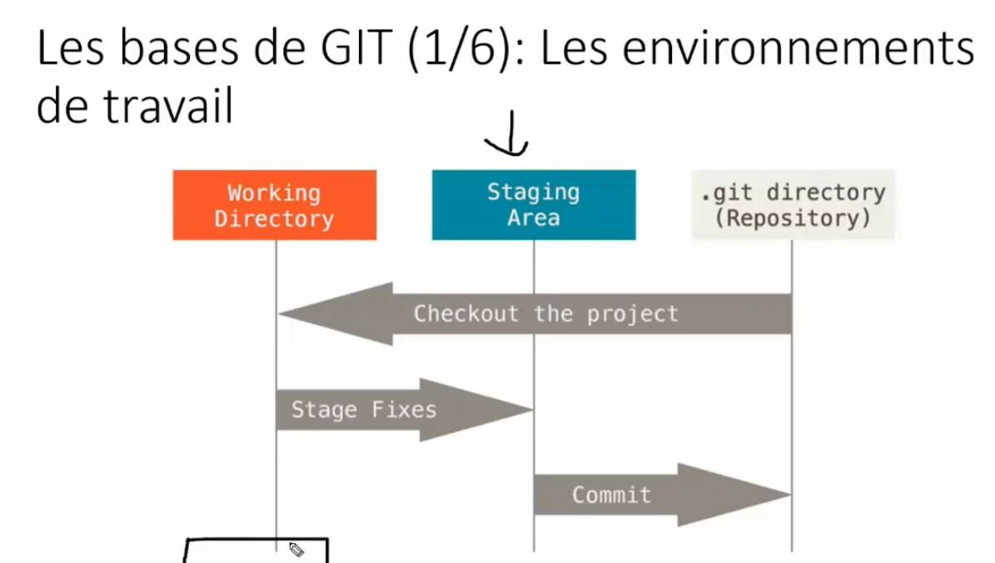

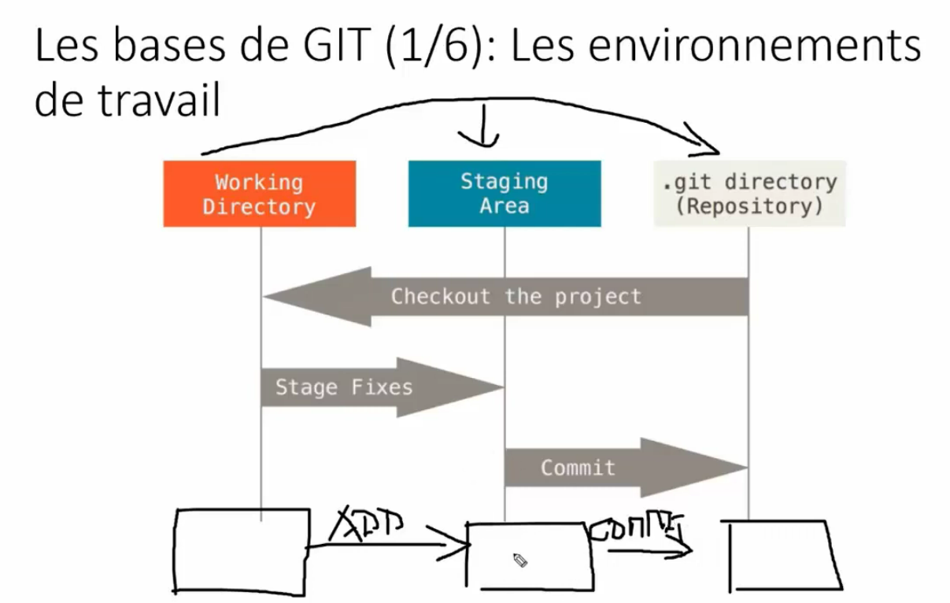

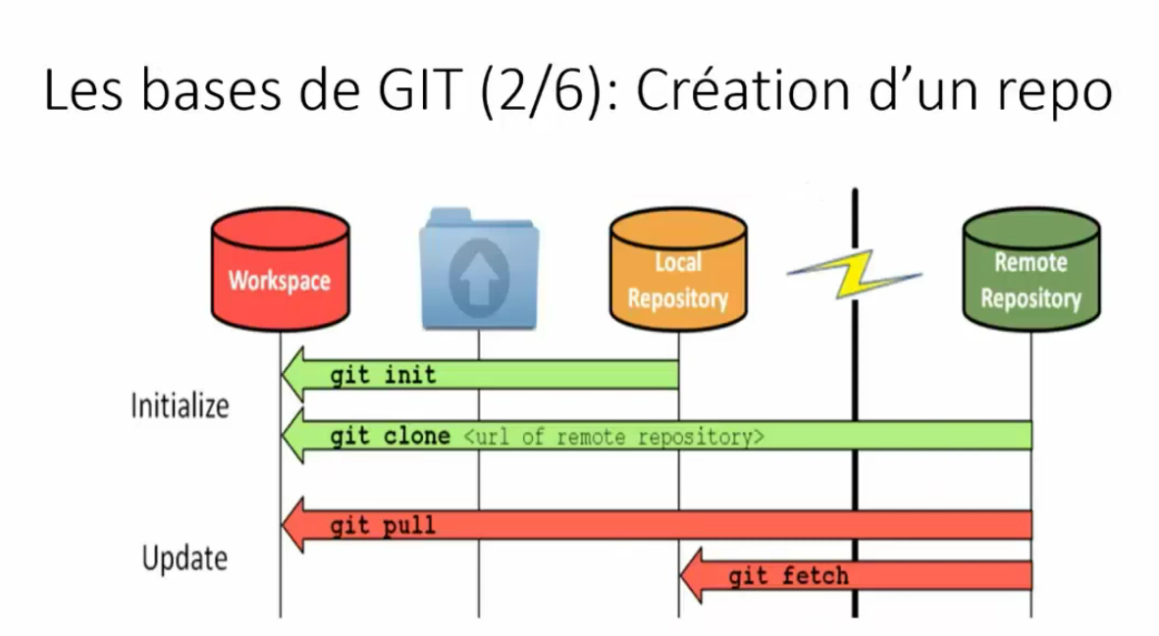

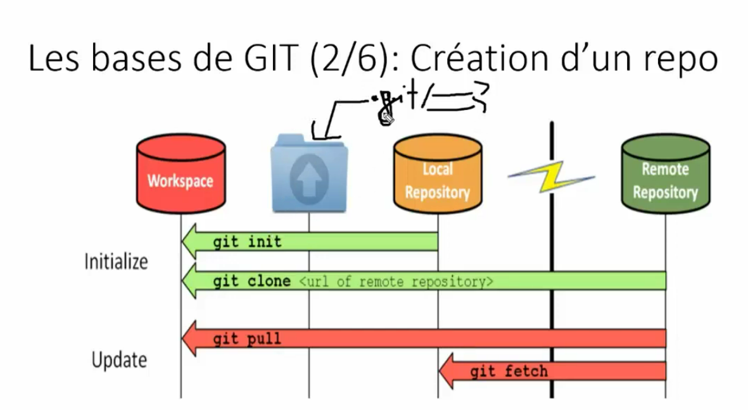

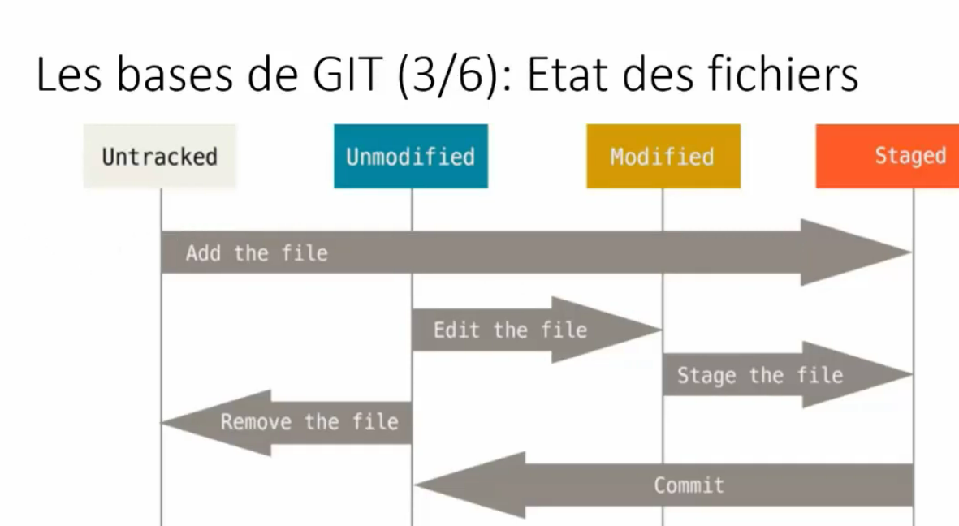

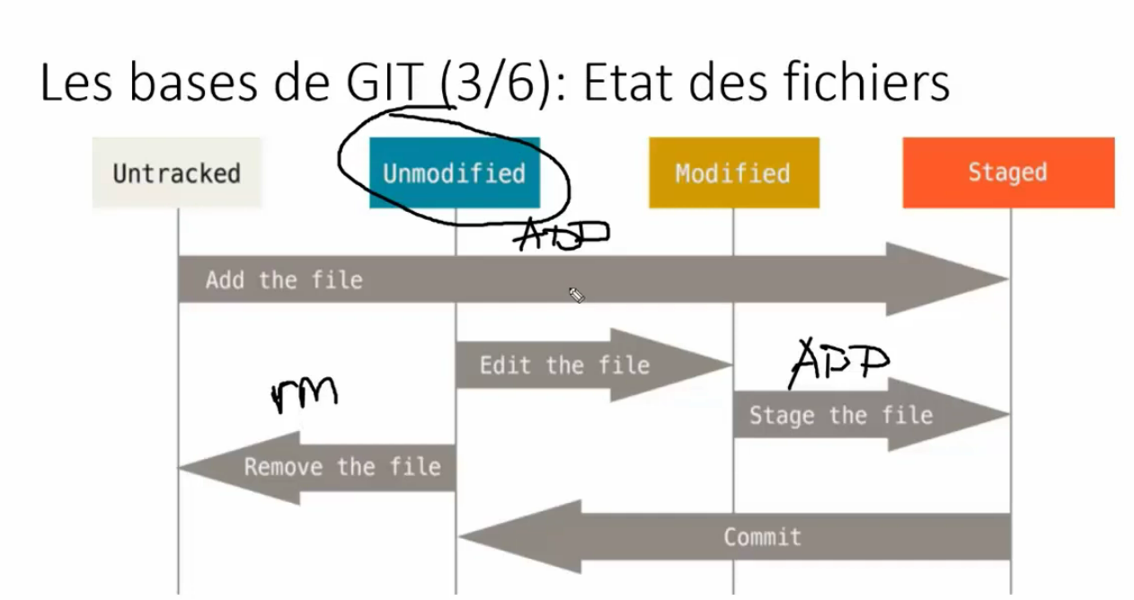

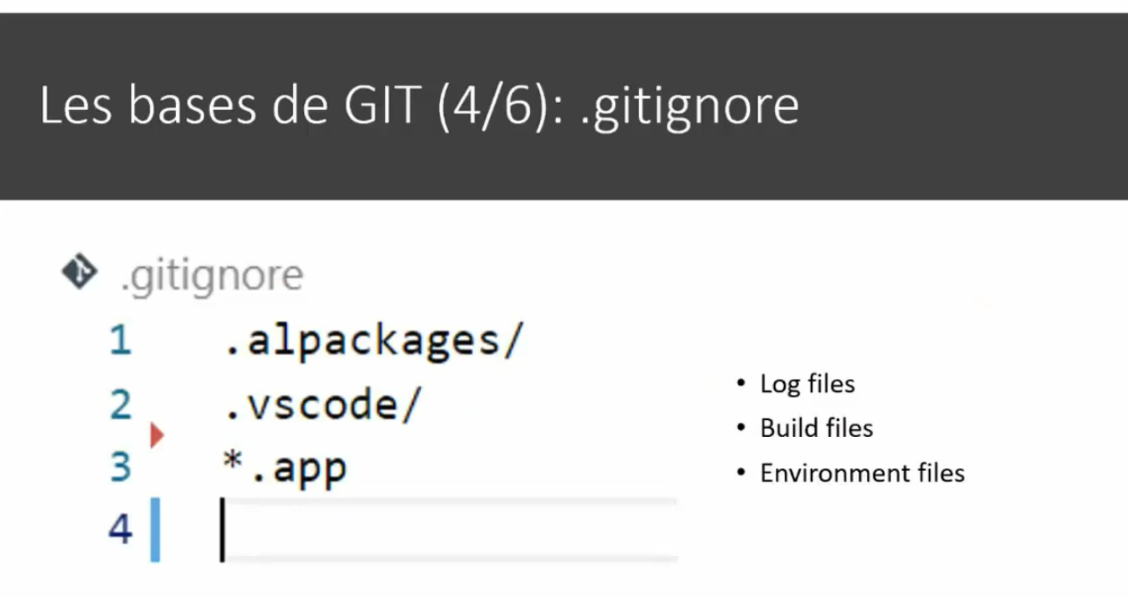

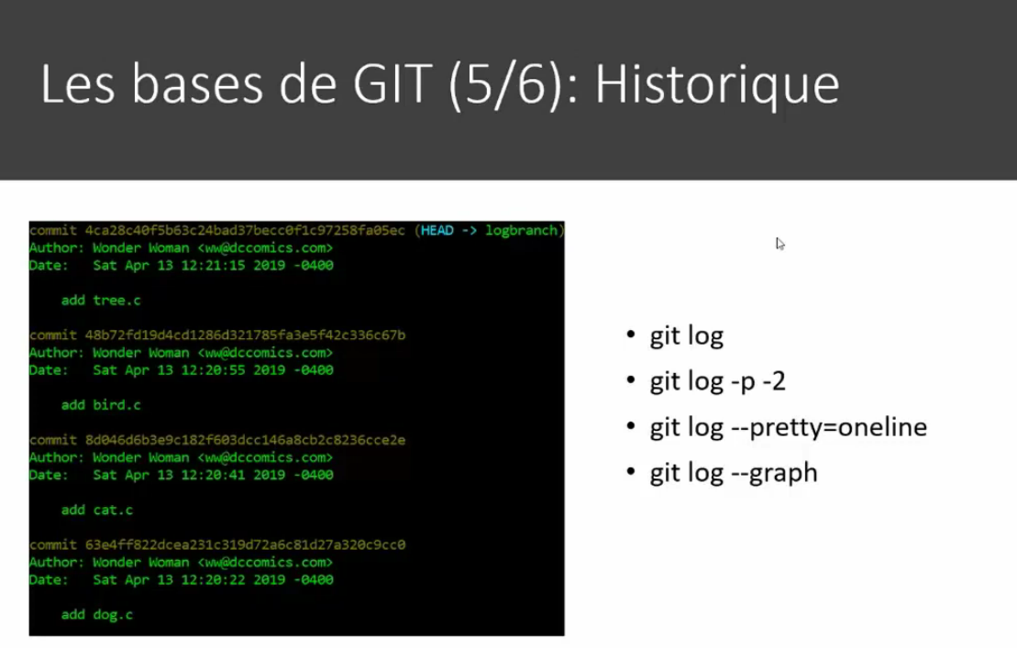

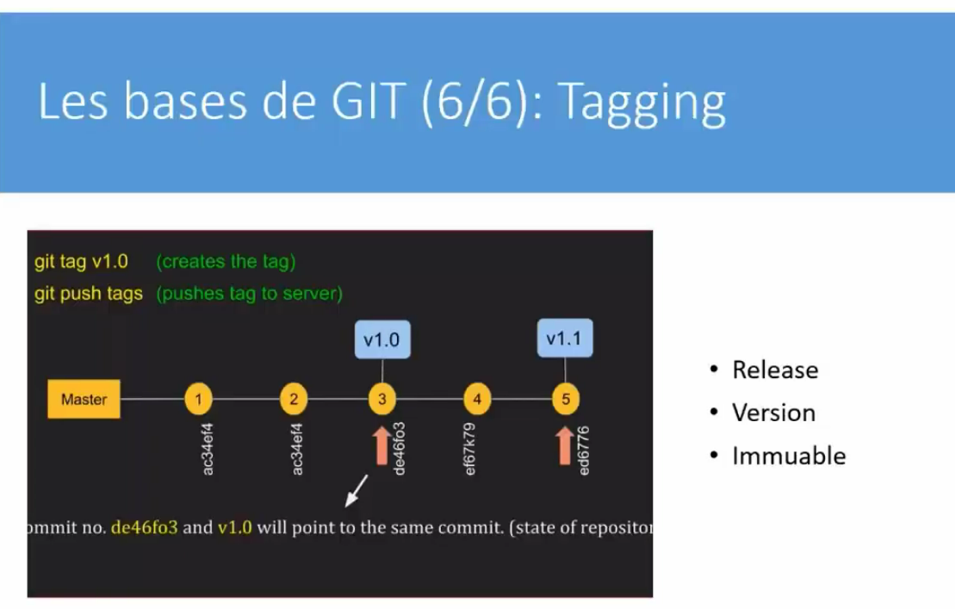

On doit livrer dans un mois la release v1.0 ; on crée un tag V1.0.

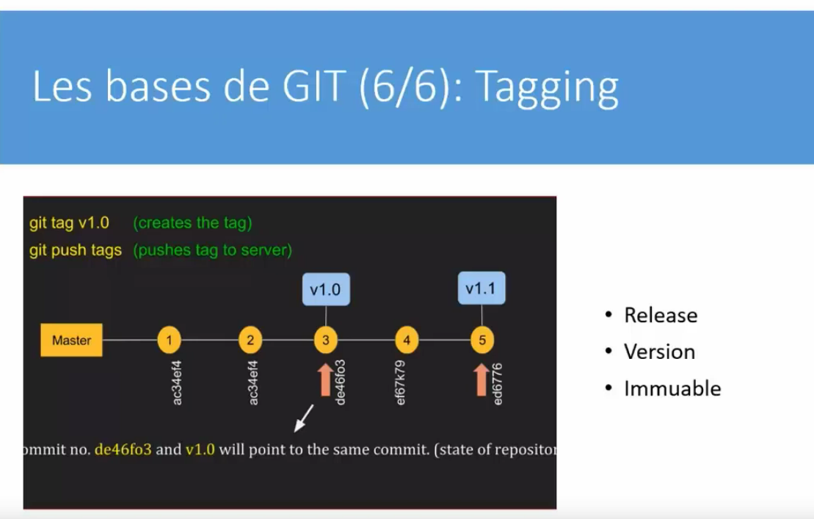

Les tags permettent de créer des versions, des étapes majeurs dans votre évolution de votre code.

(29:00) Les bases de git

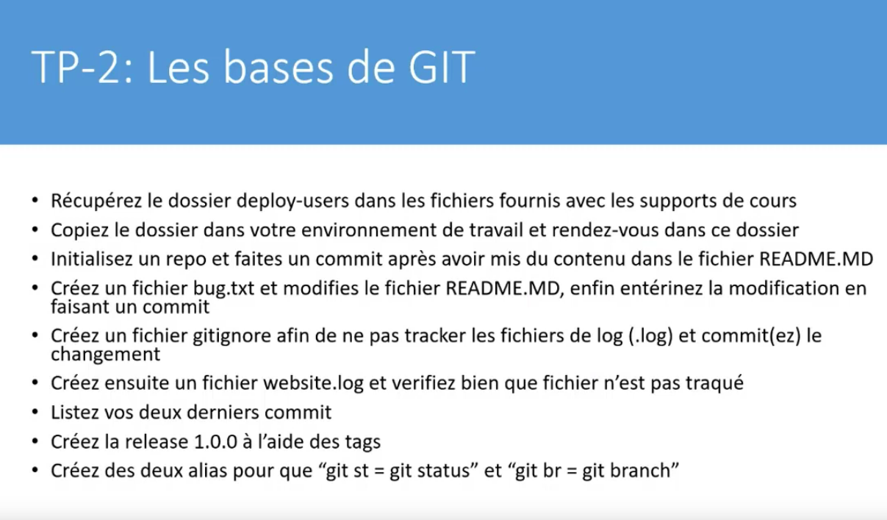

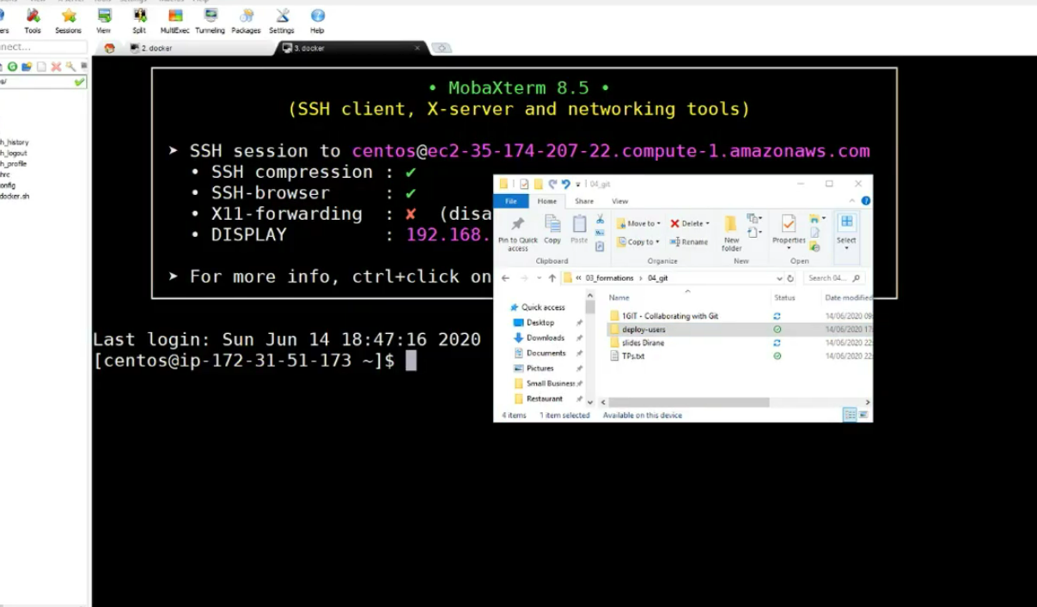

git init
ls .git/
echo « this repo create user » > README.md
cat READM.md
git status

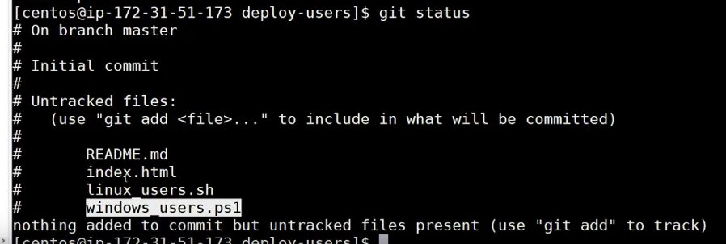

On demande à git de « Tracker » les fichiers (j’aurais tendance à dire « indexer »).
git add README.md ou git add .
git status

On voit qu’il y a des changements à commiter :
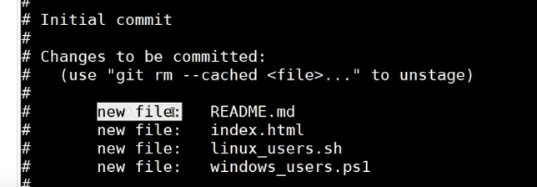

git commit -m « fist commit »
git status

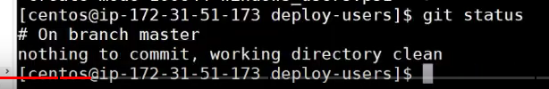
On travaille bien dans un environnement propre ⇒ « working directory clean ».

nano bug.txt ou vi bug.txt

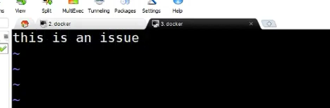

nano README.md
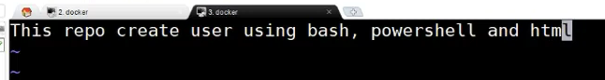

git status

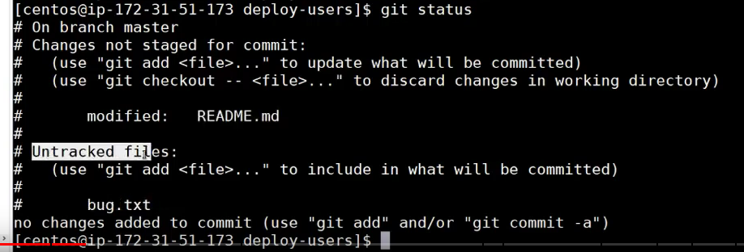

README.md ⇒ dossier connu par git et modifié ⇒ untracked file.
bug.txt ⇒ dossier inconnu de git ⇒ non changes added to commit

git add .
Git commit -m « add bug.txt to track application issue »

git status

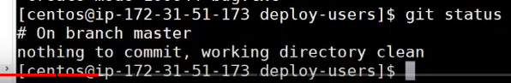
On voit maintenant que le la branche est propre

(36:50) Définition du fichier gitignore

vi .gitignore

On lui indique d’ignorer tous les fichiers avec l’extension .log.

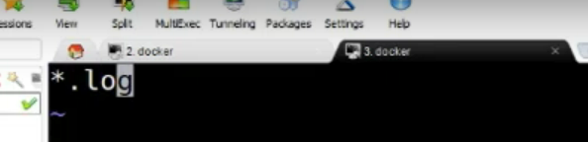

git status
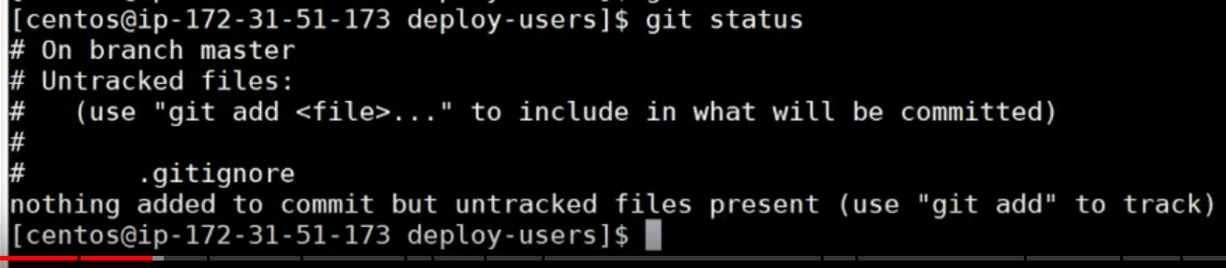

git add .gitignore

git commit -m « add gitignore to untrack log files »

Vérifions si gitignore fonctionne :

Simulation d’un log :
echo « website start at 1:00am » >> website.log

git status

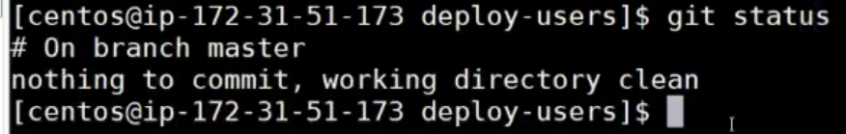
⇒ on travaille dans un dépôt propre : website.log a été ignoré, il n’est pas tracké (tracé).

Lister les commits :
git log

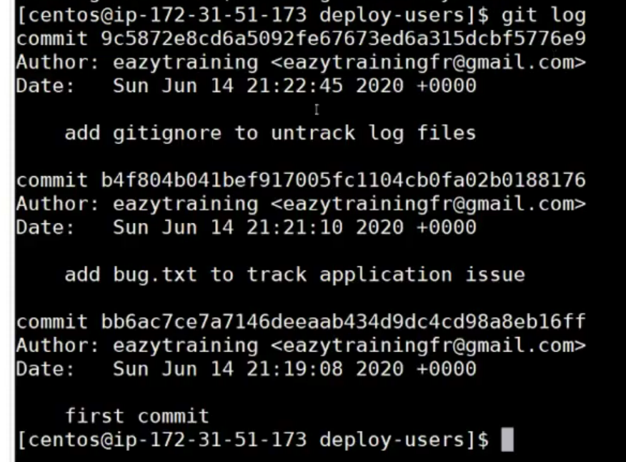

Lister les deux derniers commits :
git log -p -2

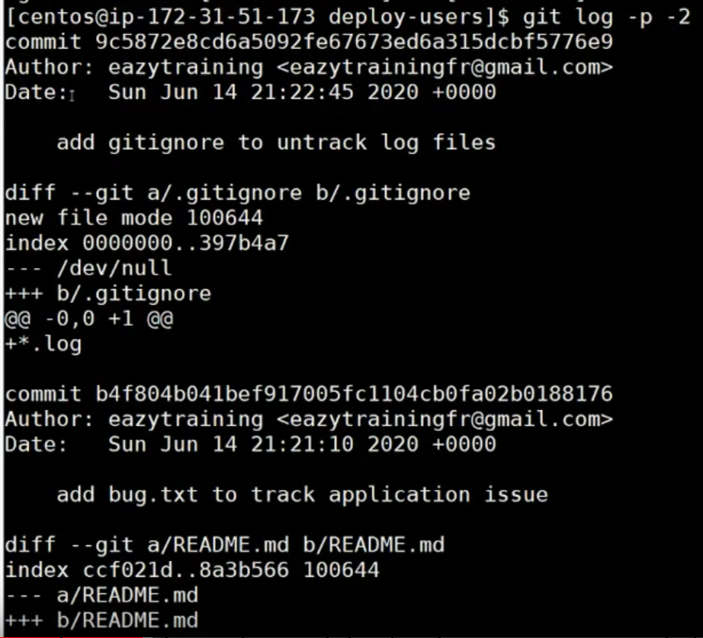

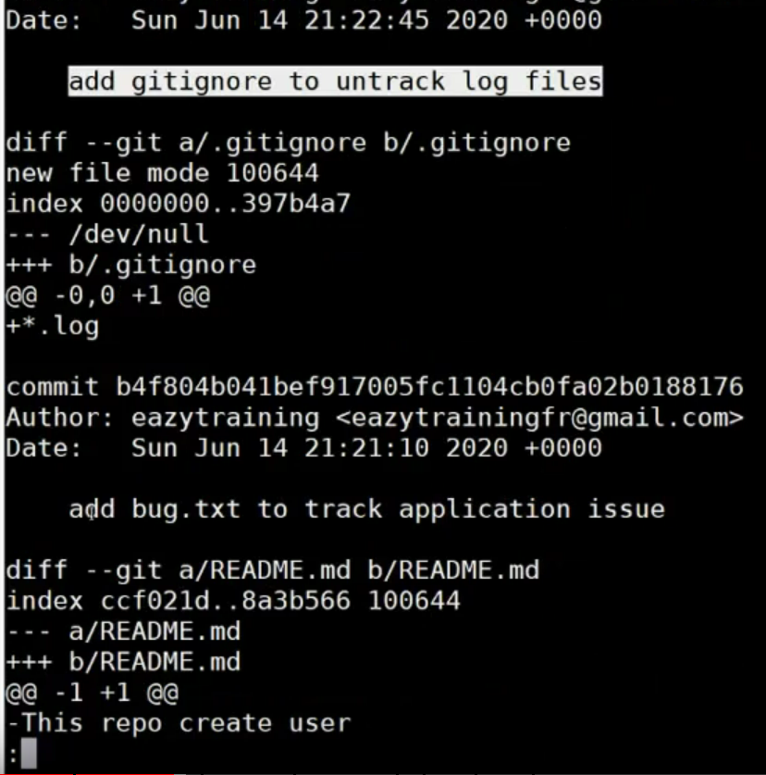

Ceci permet d’avoir l’affichage que des deux derniers.

On voit les détails qui ont été effectués, ce qui a été ajouté, etc, la différence par rapport à ce qu’il y avait.

On voit qu’il y avait un . Ce README.md a été modifié : une ligne a été ajoutée et une ligne a été supprimée.

clear

(41:15) Les tags

git tag ⇒ on voit qu’on n’a pas encore de tag.

git tag -a 1.0.0 -m « initial version »
git tag

git show 1.0.0

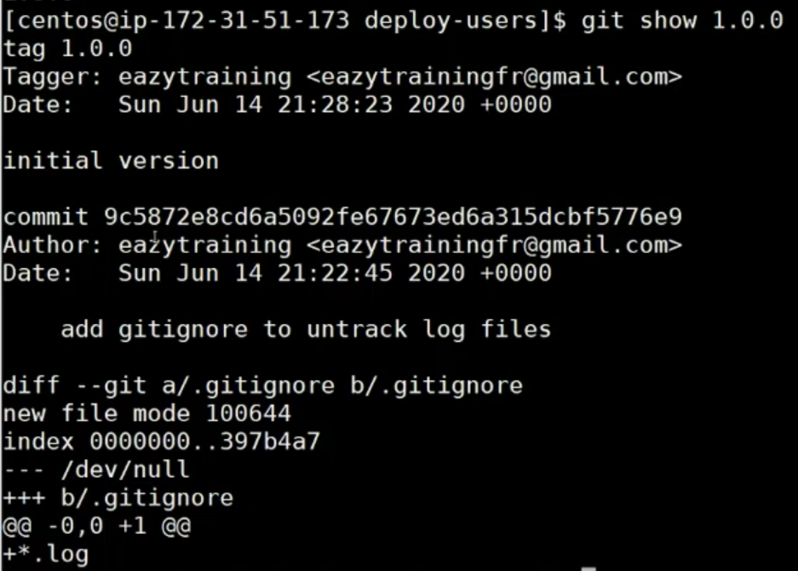

Je vois quel est les dernier commit réalisé avant la réalisation du git tag.
Grâce au tag ou pourra revenir en arrière, à un état antérieur en cas de besoin.
Les tags permettent de marquer les étapes d’évolution du développement.

(42:25) Les alias

Nous allons créer deux alias :
git config –global alias.st status
git config –global alias.br branch

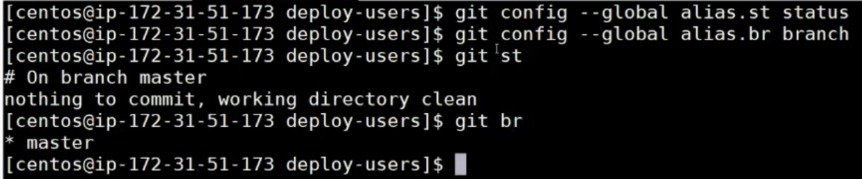

Git branches

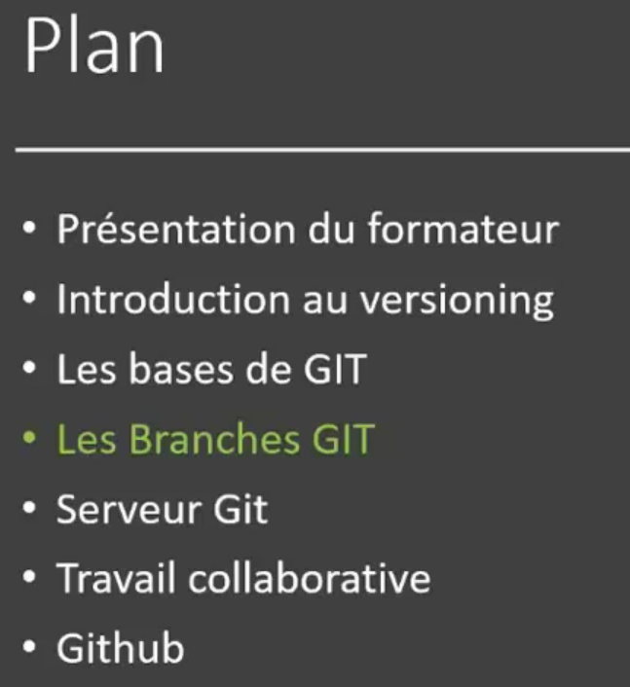

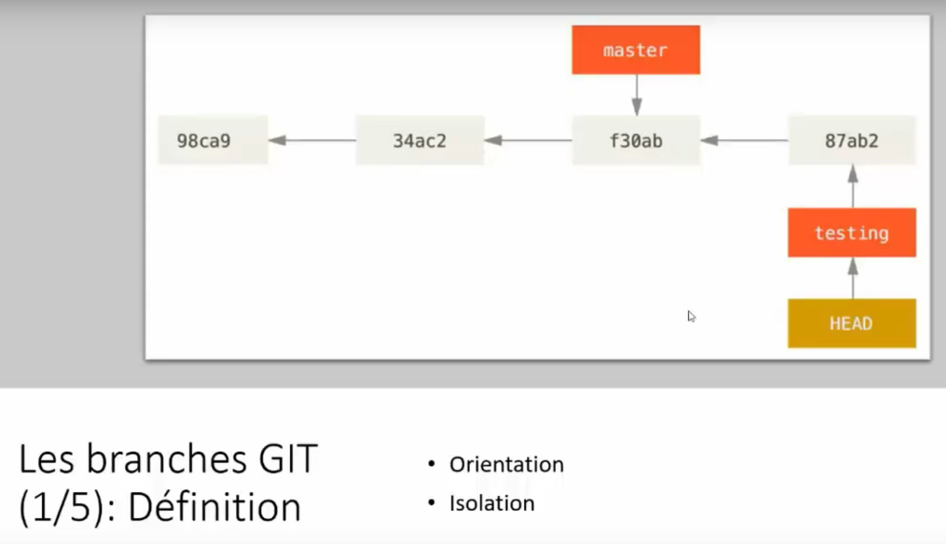

Les branches sur git permettent de donner une autre orientation à notre application, à notre développement.

Par défaut, vous avez une branche qui s’appellent « Master », la branche principale par défaut : donc celle qui est déployée en environnement de production.

Lorsqu’on veut rajouter du développement à l’application (ajout de modules, de scripts etc..), on ne travaille pas sur la branche Master.

On crée une branche, la branche va donc déterminer l’orientation que l’on souhaite donner à notre application.
Il y aura une branche qui gérera les mots de passe de l’application.
Il y aura une autre branche qui permettra de fixer un problème rencontré.
L’objectif est de pouvoir développer en parallèle d’autres éléments sur un même repository.

Les branches sont primordiales, on ne travaille pas sur le master. Le master est la branche de production.
Donc quand on modifie quelque chose, on travaille d’abord sur un environnement isolé de la branche master et lorsque l’évolution est prête, on demande à fusionner sur la branche principale (master) ⇒ c’est la notion de merge.

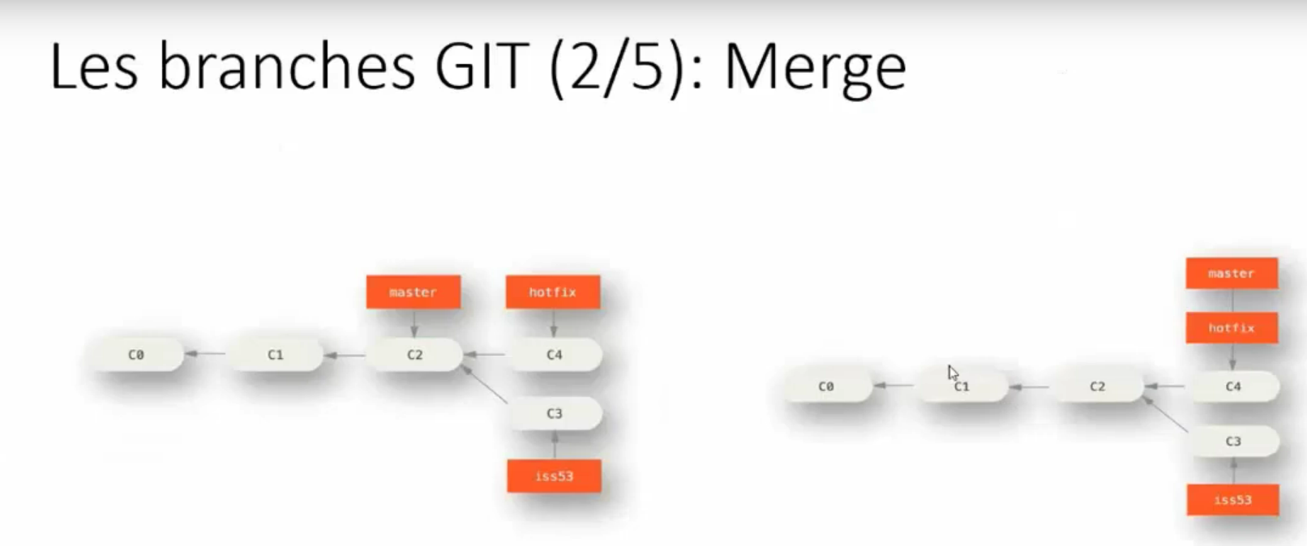
(cf schéma de gauche)
Ici on a nos commits c0, c1, c2.
La branche master est sur le commit c2.

Vous avez deux développeurs qui ont travaillés sur la branche iss53 et hotfix.
Après avoir terminé, le développeur de la branche hotfix demande à fusionner/merger les modifications sur la branche principale : master, pour que ça soit en production.
On lui dit OK.
Une fois validé, on se retrouve dans le diagramme de droite.
Le master pointe maintenant sur le commit hotfix (c4).

⇒ c’est l’opération de merge : tu pointes maintenant sur le commit fusionné : la master pointe sur la modification de la branche hotfix lorsque le commit c4 a été validé.

On fait une modification sur la branche hotfix et ensuite on merge.

Maintenant, les modifications sur la branche iss53 sont terminées et on veut maintenant les prendre en compte dans la branche master.

Il peut y avoir le cas ou deux commits différents (c3 et c4 par exemple) peuvent être amenés à modifier les mêmes fichiers. ⇒ conflits : un merge conflict

(47:45) Merge Conflict

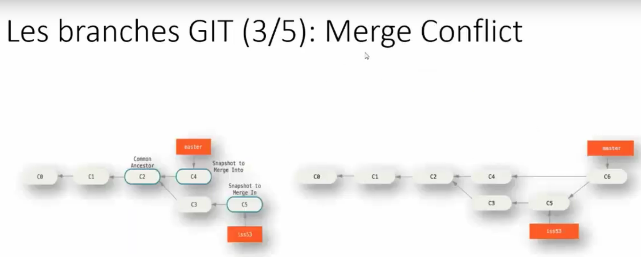

c5 a modifié les mêmes fichiers que c4.

Il faudra dans ce cas-là, créer un commit qui permettra de rassembler ces deux modifications (schéma de droite).

Si deux développeurs ont modifié, à un moment, les mêmes fichiers, au même endroit, et qui veulent tous les deux les merger sur la branche master, il va falloir gérer les conflits.

(48:40) Rebase
Il peut arriver que vous ne voulez pas réaliser de merge.
Pourquoi ?
Le merge va, en réalité, créer un commit avec l’ensemble des modifications qui ont été faites sur la branche que vous souhaitez merger.

Certains développeurs souhaitent avoir exactement le même historique.
C.a.d : si sur l’autre , il y a par exemple un commit c4 qui a été fait, alors quand tu vas faire ton git on affiche exactement le même historique (schéma du haut).

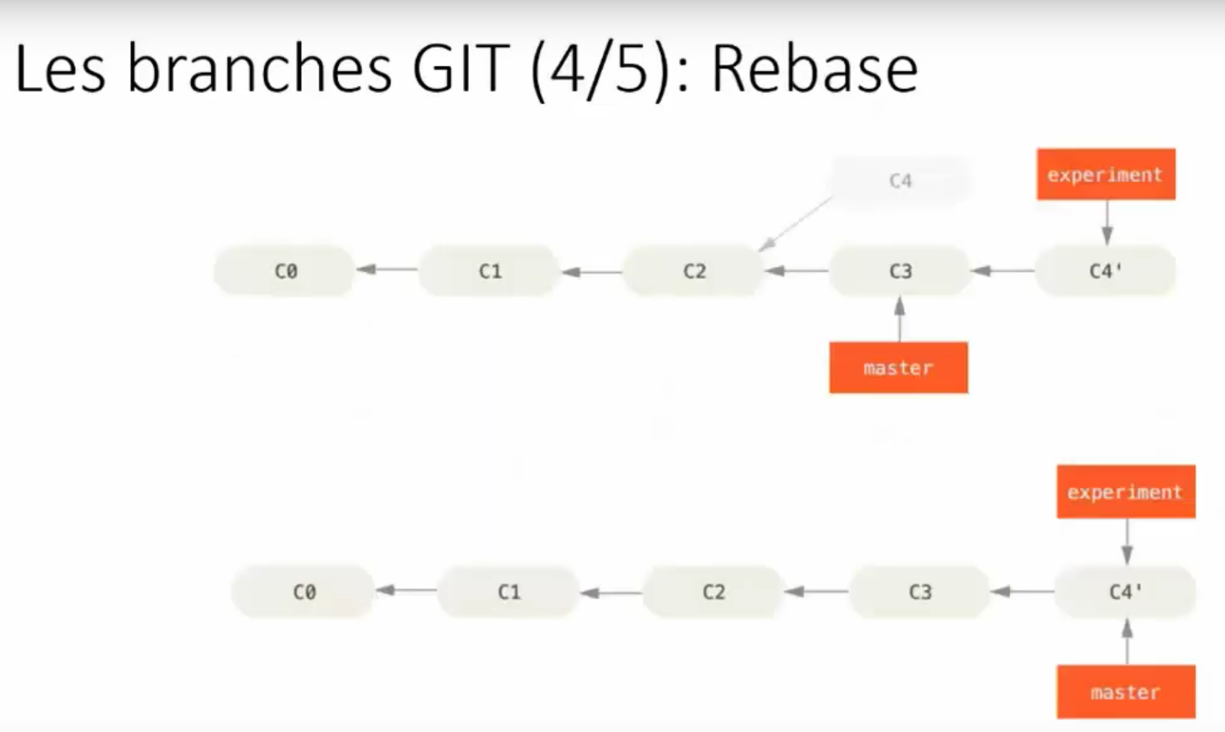
On peut remarquer que dans le cas du merge : le merge provoque souvent la création d’un nouveau commit (c6 sur le schéma ci-dessous).

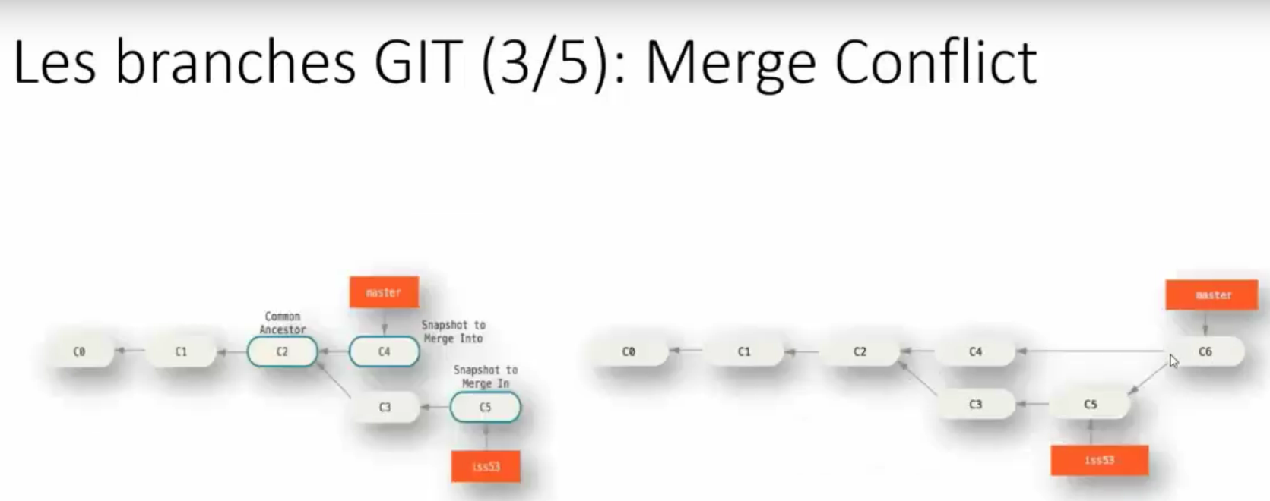

Pour certains développeurs, dans le cas de la création d’un nouveau commit (lors du merge), c’est un problème.
Le merge va prendre toutes les modifications (ici c3 et c5) et les mettre dans un seul commit, alors que l’on veut rendre visible l’ensemble des commits pour avoir l’historique des commits réalisés.
Donc, dans ce cas là, rebase permet donc en même temps de merger mais il garde en fait l’historique de l’ensemble des commits ⇒ c’est le but du rebase.

(50:15) Remote branch

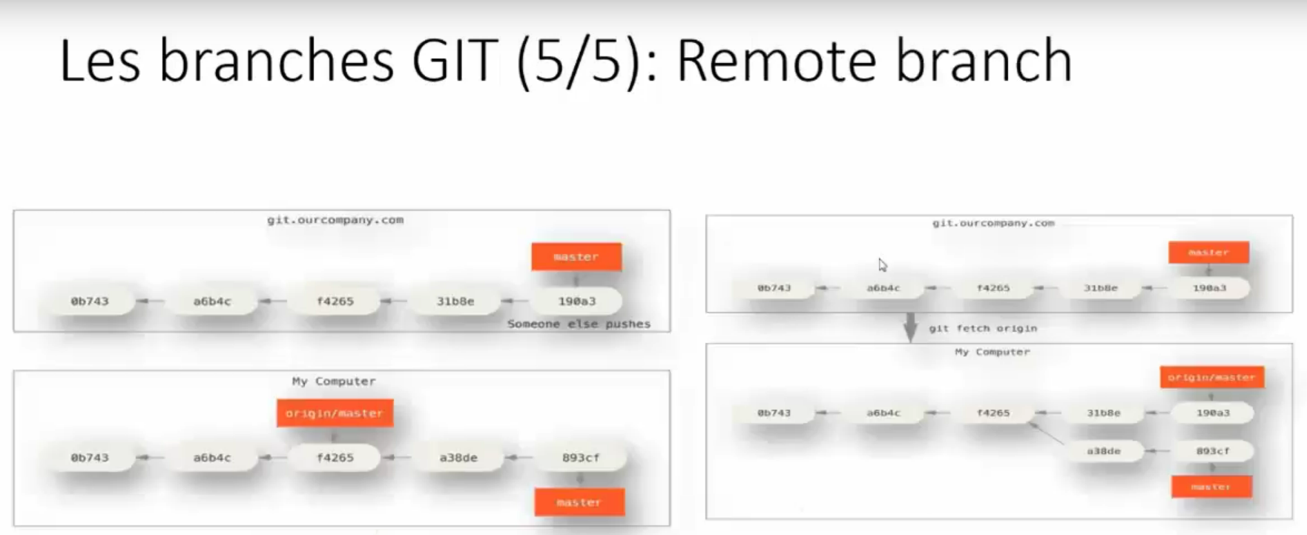

Il faut, à un moment ou un autre, collaborer avec les autres, et donc pousser notre travail.

On a le remote repository : le dépôt distant qui se trouve sur un serveur distant.

Sur le schéma de gauche, on a en haut, le dépôt distant : la master est sur le commit 190a3 (commit ajouté par quelqu’un d’autre).
Sur le dépôt local (schéma en bas à gauche), on a ce qu’on appelle la « master origin » (ici commit f4265).
Origin représente l’état du code distant, l’état du code sur le remote.
Donc actuellement sur notre remote, la master pointe sur le commit f4265.
Mais comme nous avons fait des modifications, notre master local se trouve sur le commit 893cf.

⇒ l’origin : ce que nous avons à distance
⇒ la master : ce que nous avons en local

On voit sur le schéma d’en haut à gauche, qu’un collègue à poussé deux commits/modifications sur le serveur central.

Comment faisons-nous pour pouvoir rajouter la modification faîte par le collègue dans notre espace de travail local ? (cf schéma de droite)

Lorsqu’on fait simplement un git fetch sur notre machine locale, git va créer cette nouvelle branche (cf schéma en bas, à droite) qui permet de dire que sur le repository distant, tu as quelqu’un qui a ajouté des commits sur la master distante.

⇒ c’est à vous, de décider si vous voulez, merger en fait cela, dans votre master à vous (dépôt local).

Soit vous faites un git merge, soit un git pull.
Ce que font les gens c’est un git pull : il permet de dire, je fais le fetch puis ensuite je merge pour être au même niveau.
Donc en mergeant l’« origin/master », avec ma « master », je crée un nouveau commit et la « master » va maintenant pointer sur le nouveau commit.

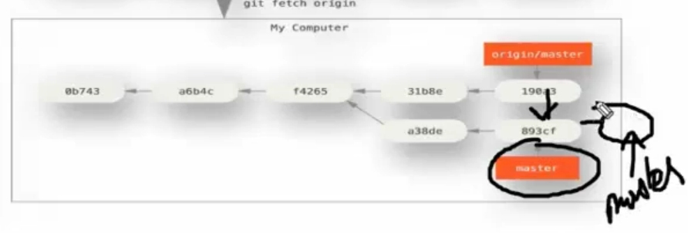

La « master » sera maintenant à jour.

Et lorsque je suis satisfait de ce que j’ai fait, je pousse (push) le « master » et ça va créer un nouveau commit.

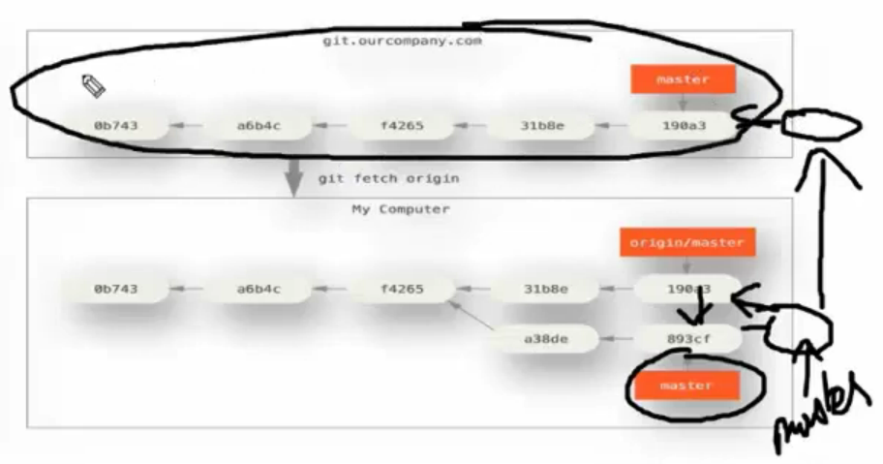

La partie entourée est ce que l’on appelle l’« origin » : c’est le repository distant.

⇒ il est donc important d’actualiser sa branche locale pour récupérer ce que les autres ont fait.

(53:40) TP-3 : Les branches GIT

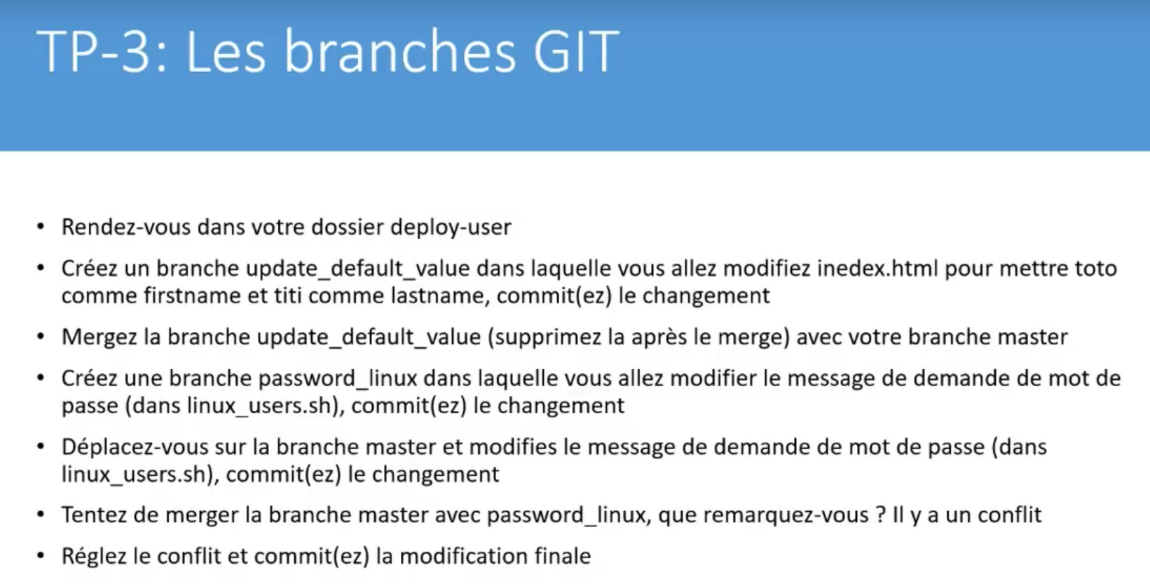

Le but de ce TP est de se familiariser avec les branches (et résoudre les conflits).

Créer une branche qui va nous permettre de définir les mots de passe, pour permettre de mettre les mots de passe par défaut pour la création des utilisateurs via des fichiers index.html.

Lorsqu’on veut donner une nouvelle orientation, une nouvelle impulsion à notre code, alors il faut forcément créer une branche.

git branch
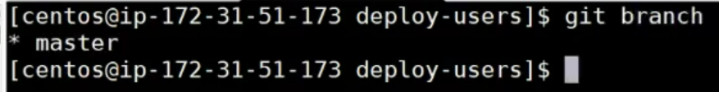

git checkout -b update_default_value ⇒ changement de branche et -b : je crée la branche

vi index.html ⇒ on modifie le fichier

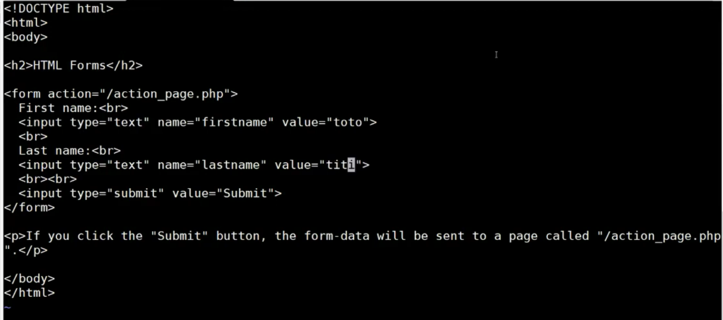

git add .
git commit -m « update default value »
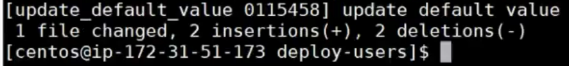

Je veux mettre cette modification sur la branche master.

git checkout master
git merge update_default_value ⇒ je merge sur la master, la branche update_default_value

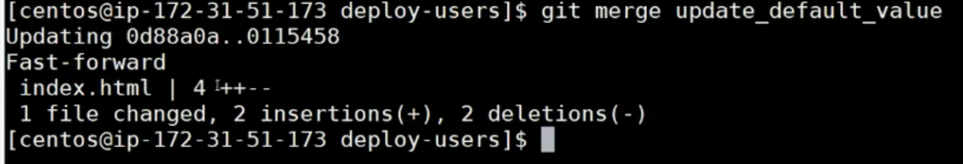
git indique qu’il y a eu une modification sur le fichier index.html

git log

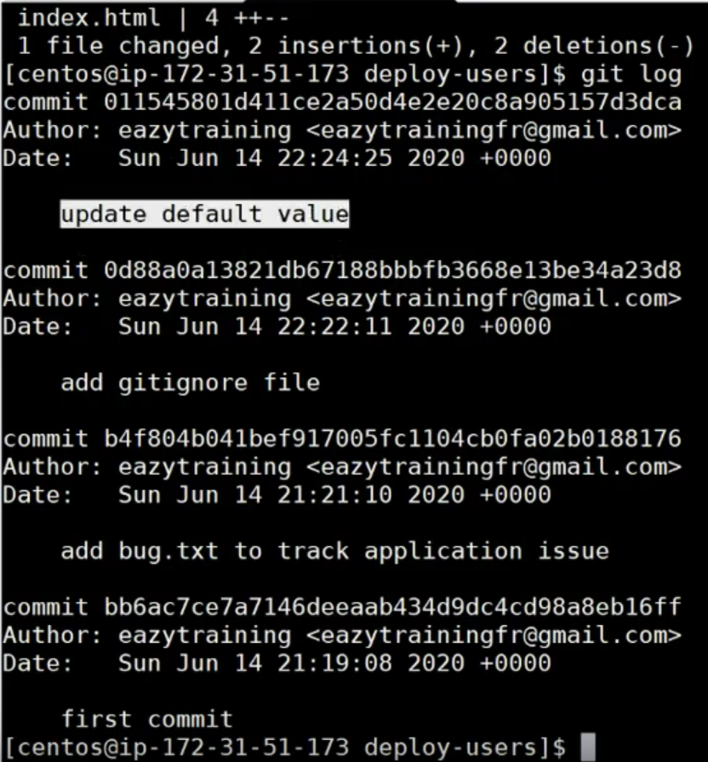

Je vois qu’il y a écrit « update default value ». ⇒ commit de la branche update_default_value

La branche update_default_value est maintenant sur la branche master (branche de production).

git branch -d update_default_value ⇒ -d : suppression de la branches

git branch
⇒ on a vu comment travailler sur une branche isolée, et donc travailler de manière sereine, puis ensuite, de proposer mon travail sur la branche master.

(58:35) Gestion des conflits

git checkout -b password_linux

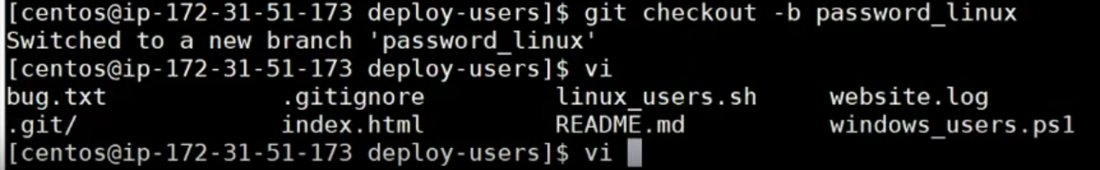

vi linux_users.sh ⇒ on modifie ce fichier ( « strong password »)

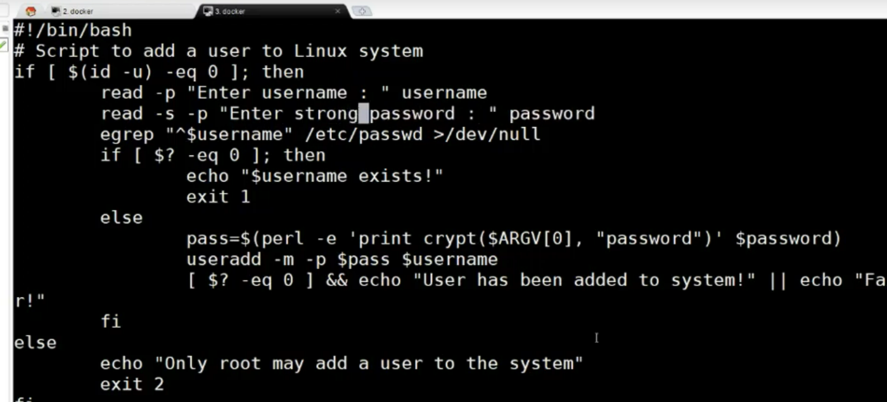

git status

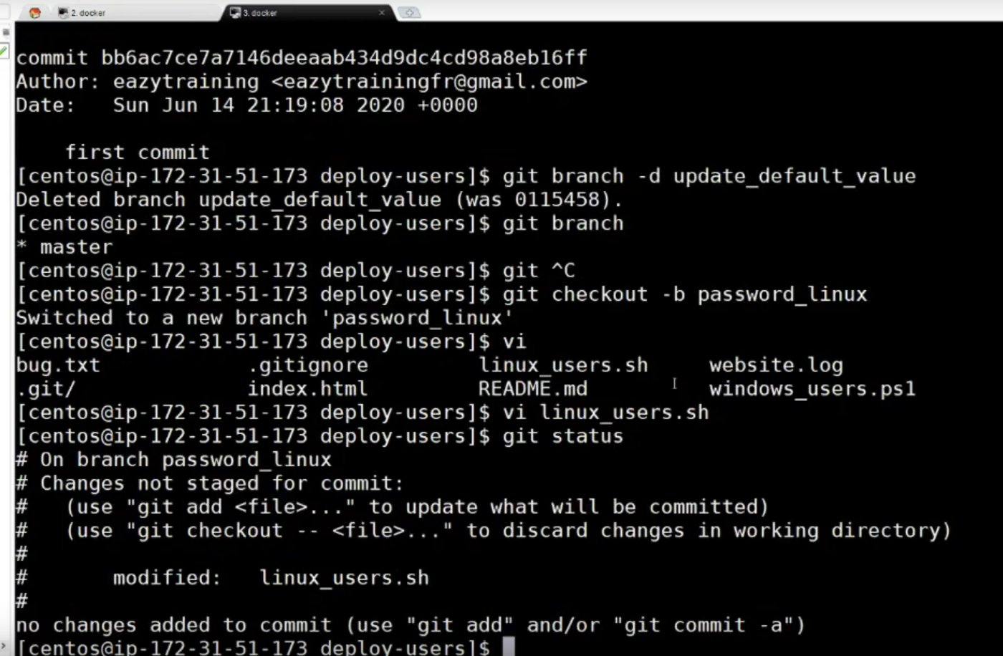

git add linux_users.sh
git commit -m « update password message on linux script »

On simule maintenant le travail d’un autre développeur.
git checkout master
git branch ⇒ je suis bien sur la master

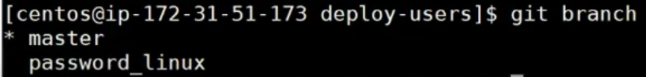

Sur la master, je vais modifier la même ligne (« very strong password »)
vi linux_users.sh

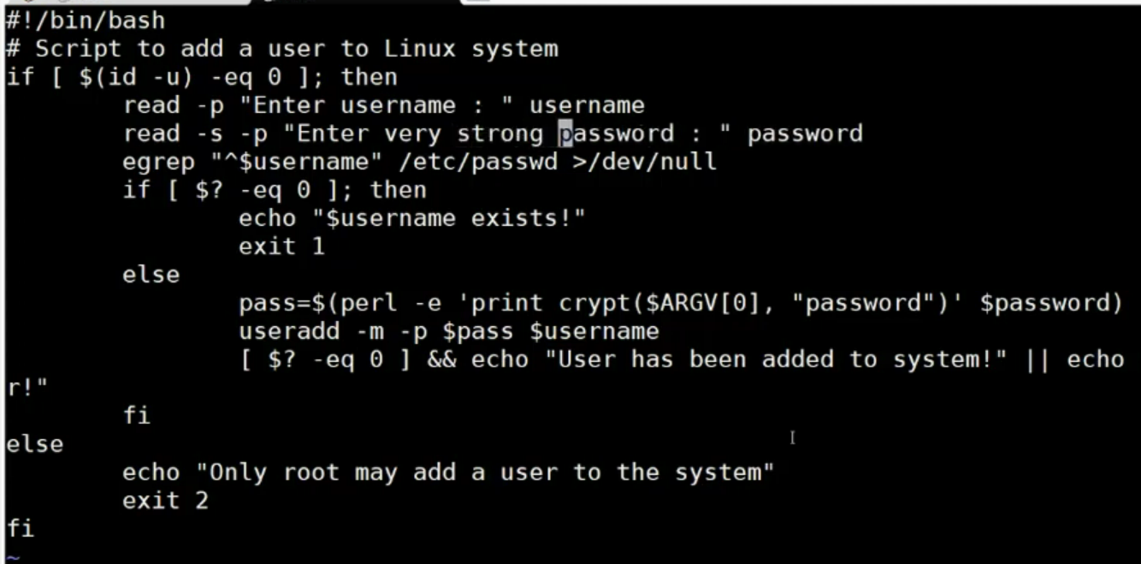

Les deux développeurs n’ayant pas communiquer, ils n’ont aucun moyen pour savoir qu’ils ont modifiés la même ligne.

git add linux_users.sh
git commit -m « update password strong message on linux script »
Donc, on est sur la branche master et on a modifié le fichier linux_users.sh

On veut maintenant merger sur la branche master la branche password_linux.
git merge password_linux
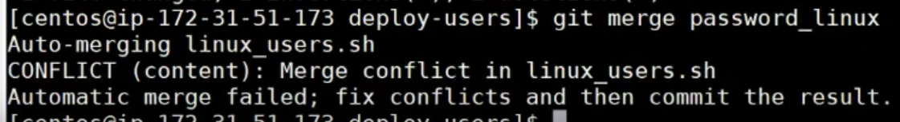
⇒ ATTENTION, il y a un conflit.
On a deux commits qui modifient la même ligne. ===> il faut donc faire un choix, il faut une version finale.

Pour gérer ce conflit, il faut que je modifie le fichier.

vi linux_users.sh

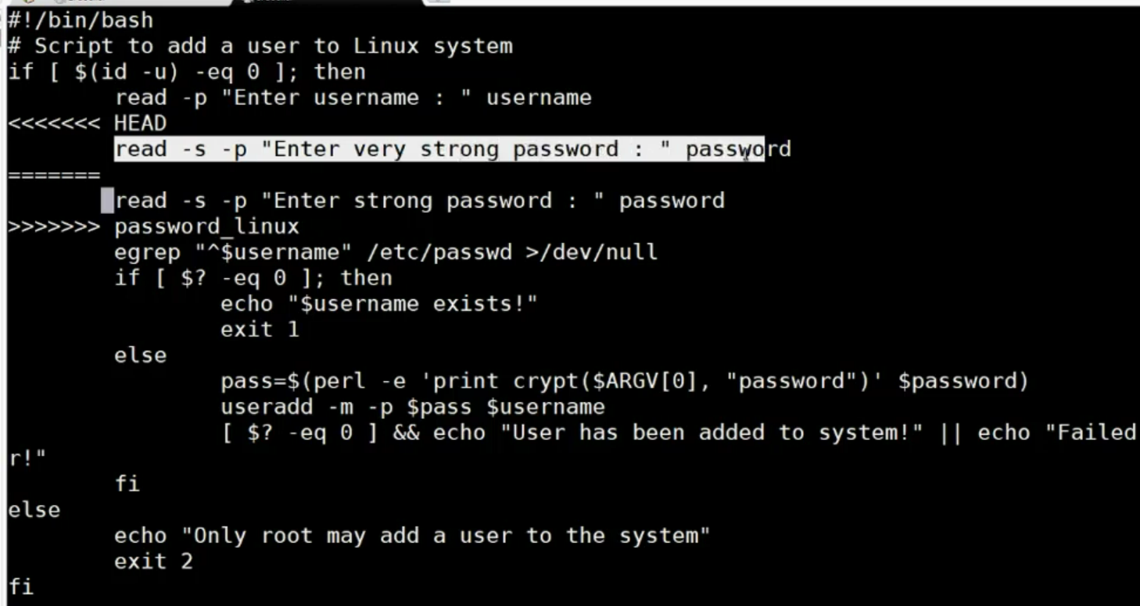

Dans la head, on a ceci :

Et dans la branche password_linux, on a :

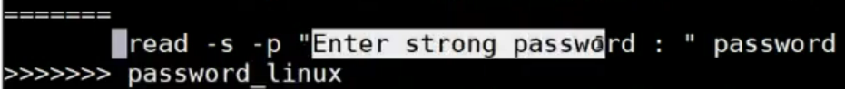

Il y a un arbitrage à faire.

Ici, on enlève la ligne de la branche password_linux :

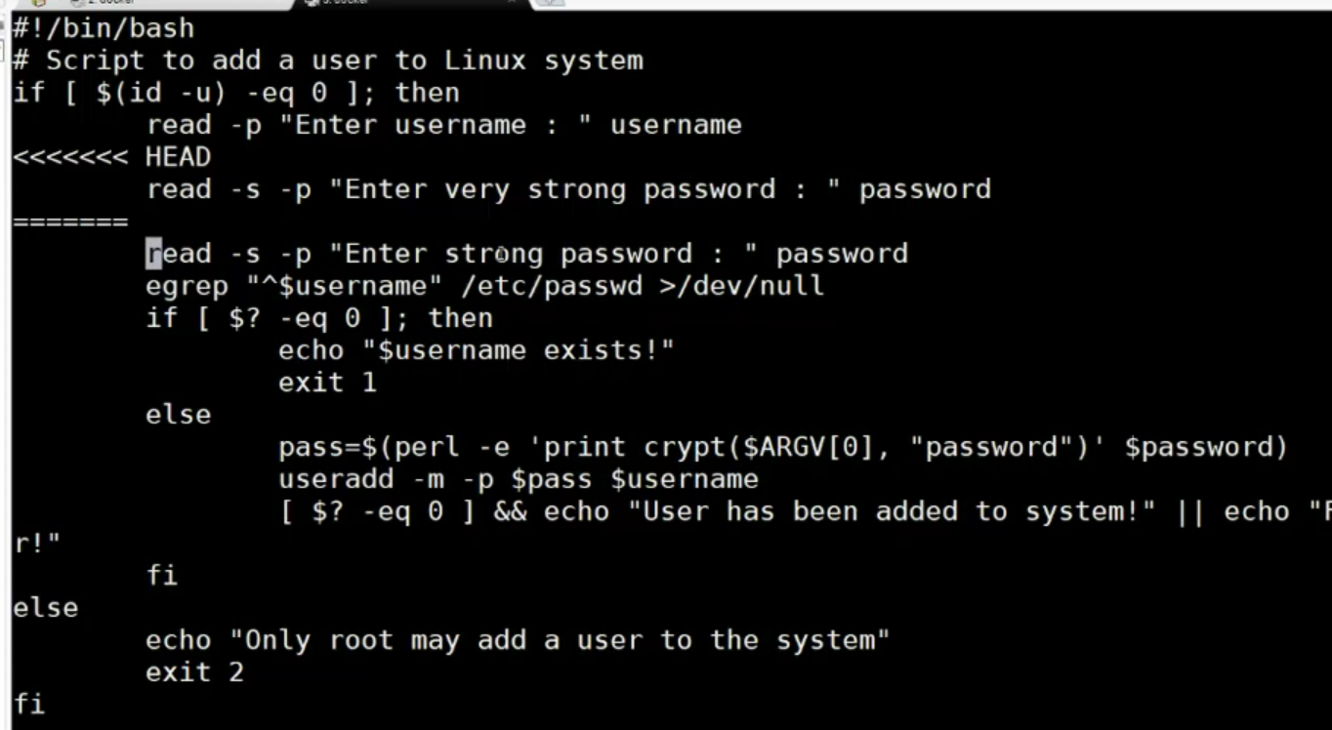

Le fichier est comme ceci maintenant :

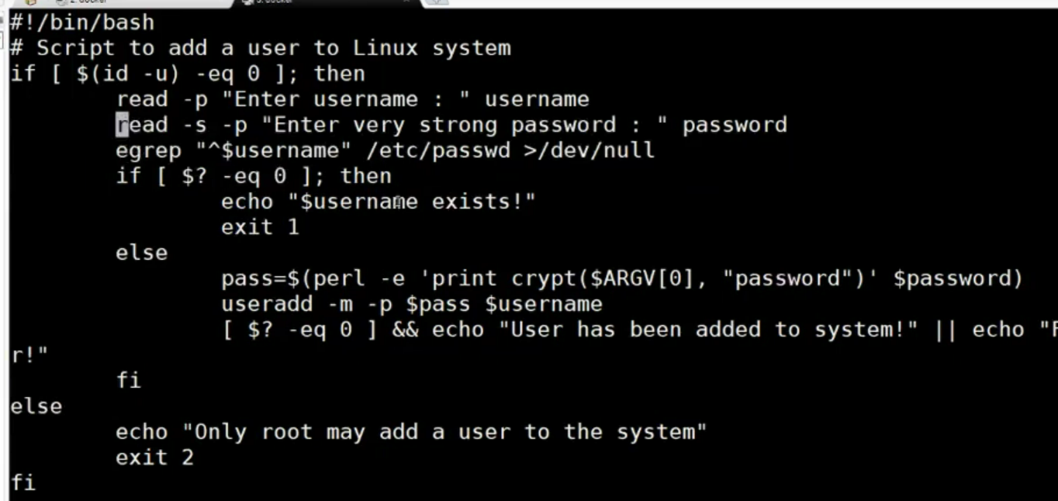
On enregistre.

git add linux_users.sh
git commit -m « fix merge request »
git log
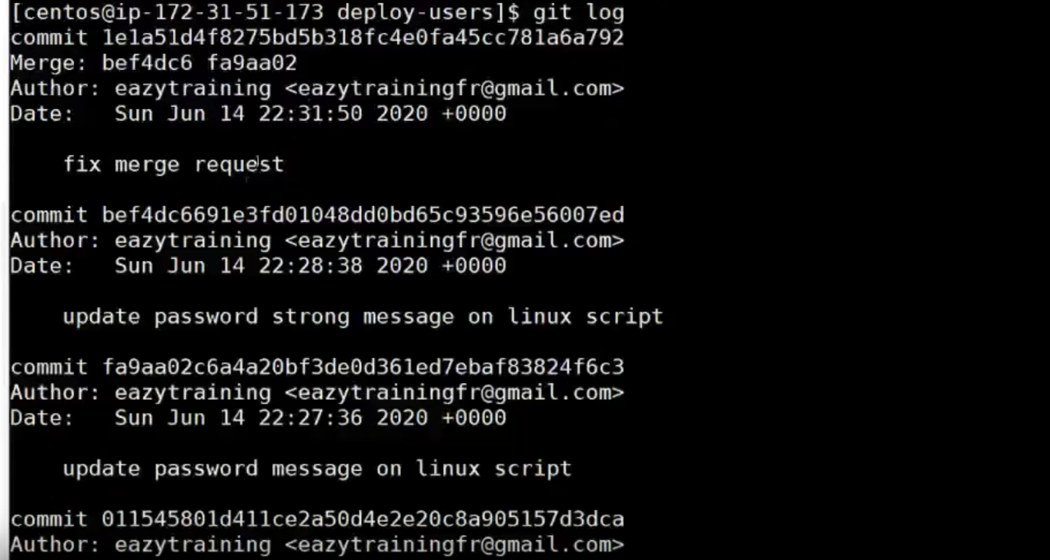

Je vois que j’ai le commit sur la branche password_linux ensuite le commit sur la branche master (upddate password message on linux script) et enfin la résolution du conflit (fix merge request).

Donc tout est tracé par git, quelque soit un conflit ou mise à jour du code ; on pourra même avoir les détails et les actions pour chaque commit.

git branch
git branch -d password_linux ⇒ je supprime cette branche qui ne sert plus.

On créera autant de branche que l’on veut donner d’orientation à notre application.

(1:05:10) Git Serveur
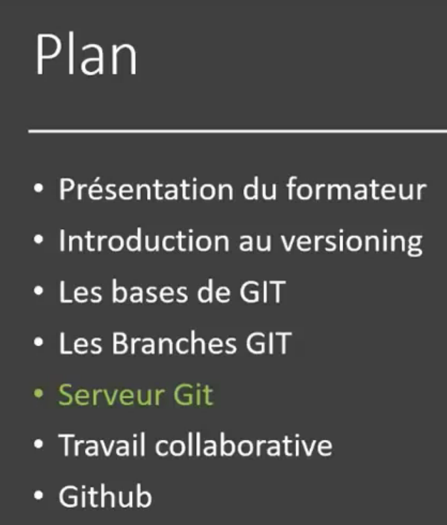

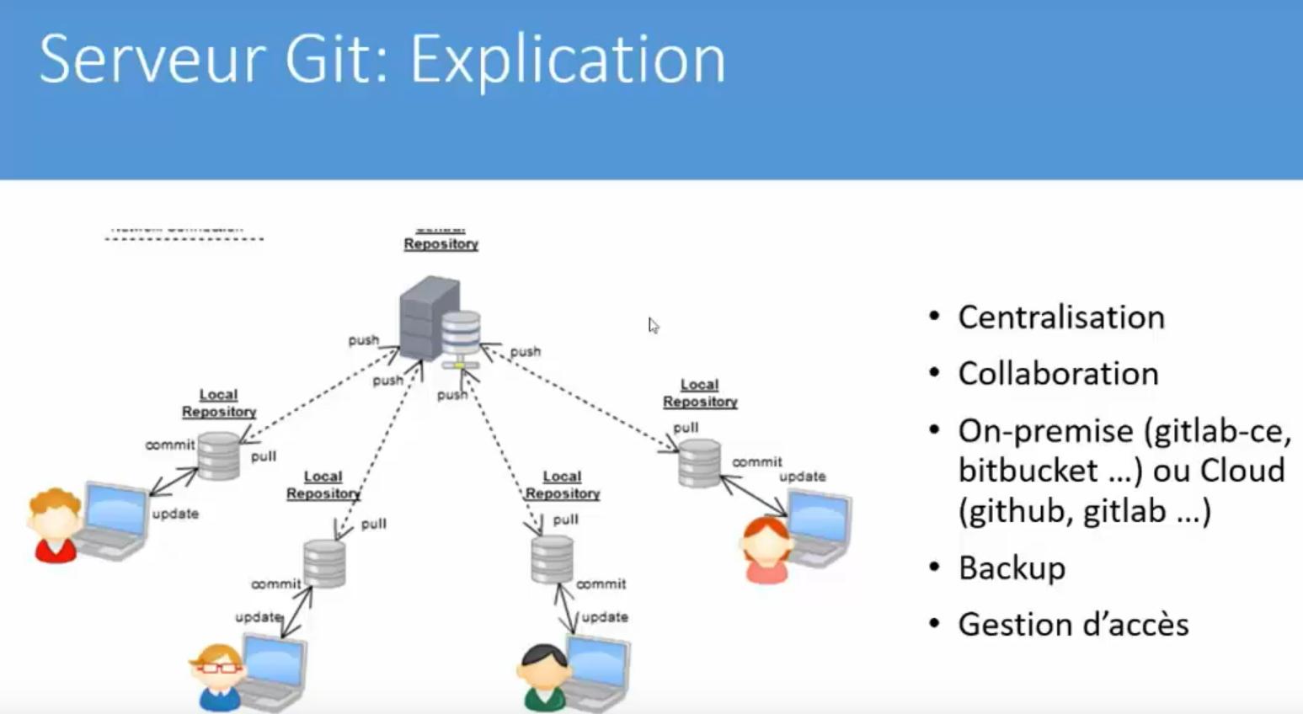
Git permet de développer de façon distribué en ayant un serveur central qui va héberger l’ensemble du code, l’ensemble des dépôt et aussi de pouvoir travailler de façon collaborative.
L’avantage de ce système décentralisé est de pouvoir configurer les droits d’accès. Cela permettra de définir les rôles et une vraie stratégie de gestion de droits.

(1:07:50) TP04 Installation et utilisation de GitLab
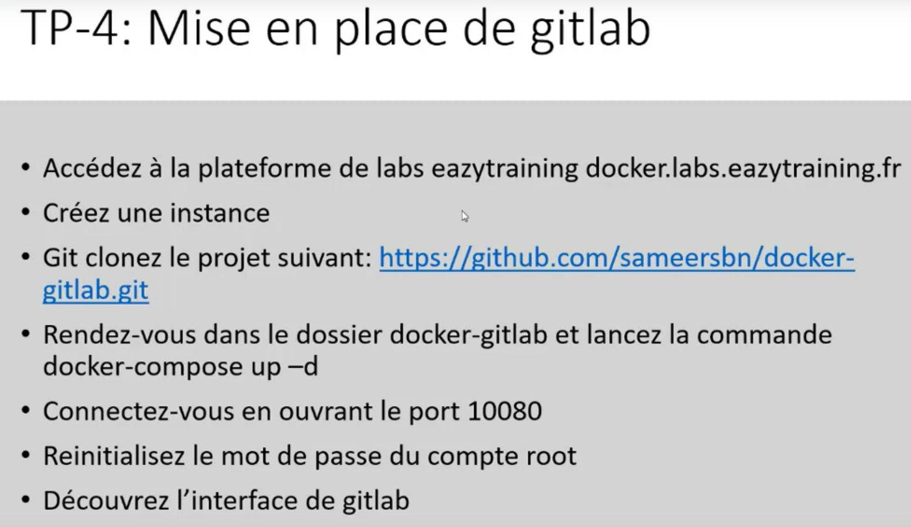
Nous allons mettre en place un serveur central : gitlab

Installer docker

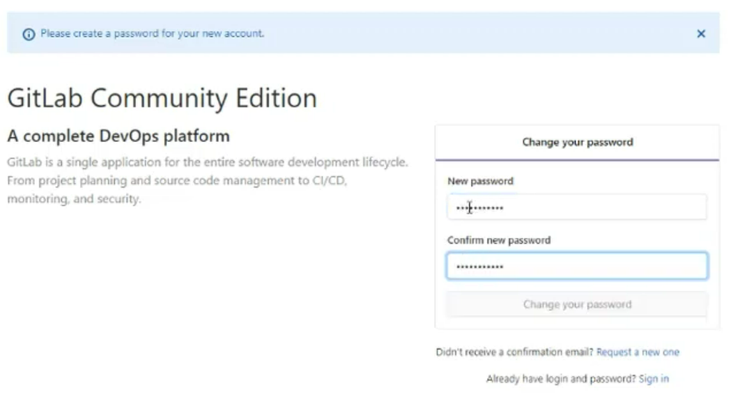

Se connecter avec le compte root.
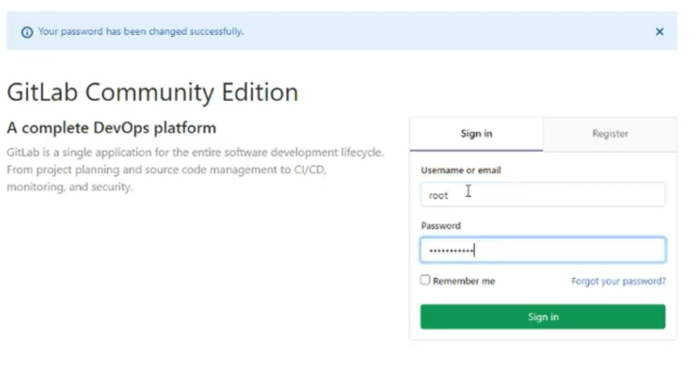

Cliquer sur Create a project ⇒ un repository

(1:13:30) Travailler en équipe de façon collaborative grâce à git
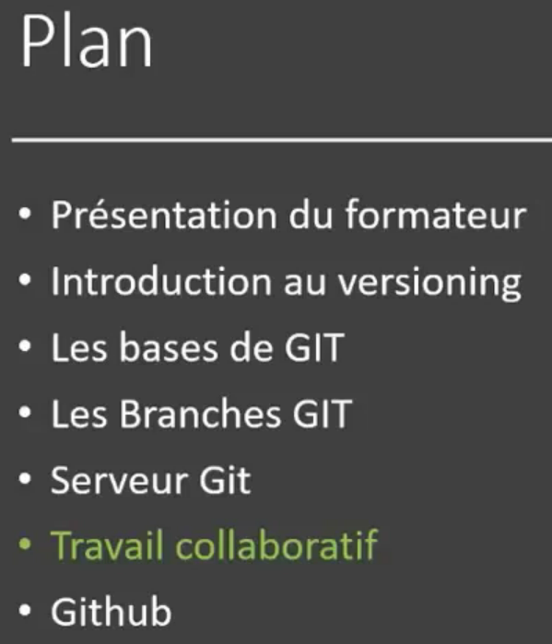

(1:13:35) Travaillez en équipe de façon collaborative grâce à git
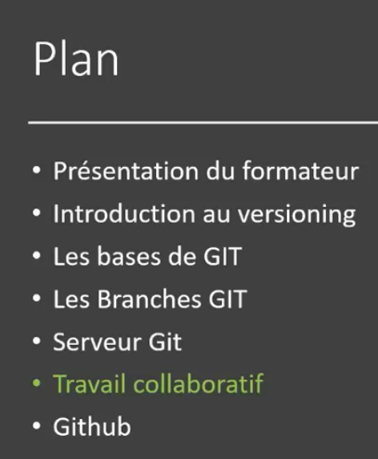

Deux méthodes de connexion au serveur centralisé :
- connexion http
- connexion en git

Comment définir le travail collaboratif ?
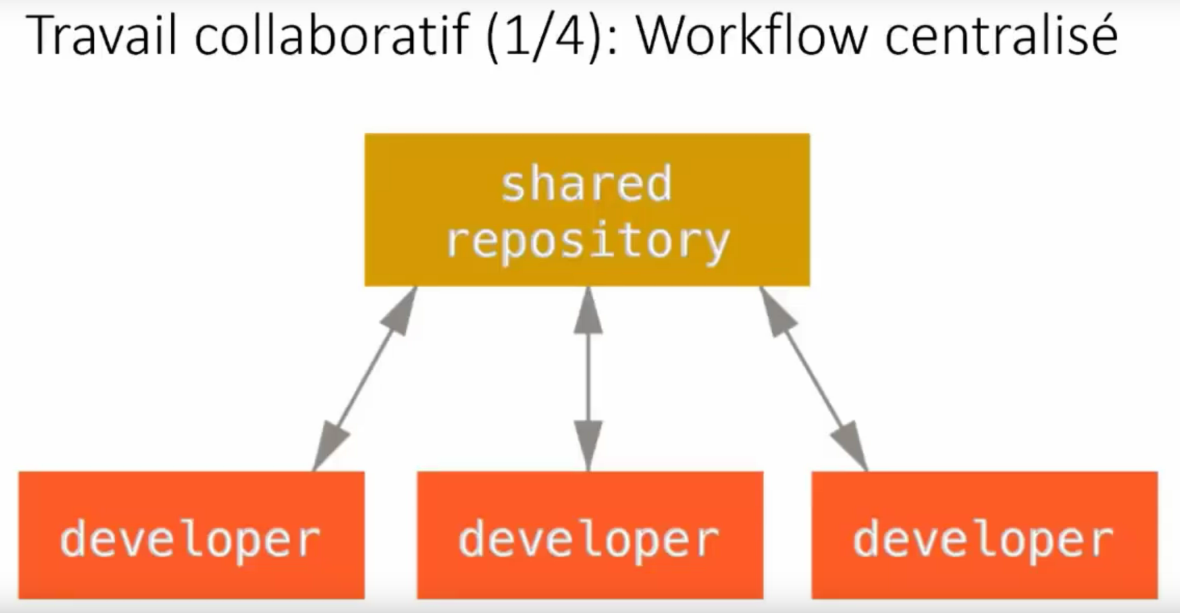

Le workflow centralisé : le développeur remonte son travaille sur un dépôt centralisé dès qu’il a terminé. C’est un workflow intéressant lorsqu’il y a très peu d’utilisateurs.

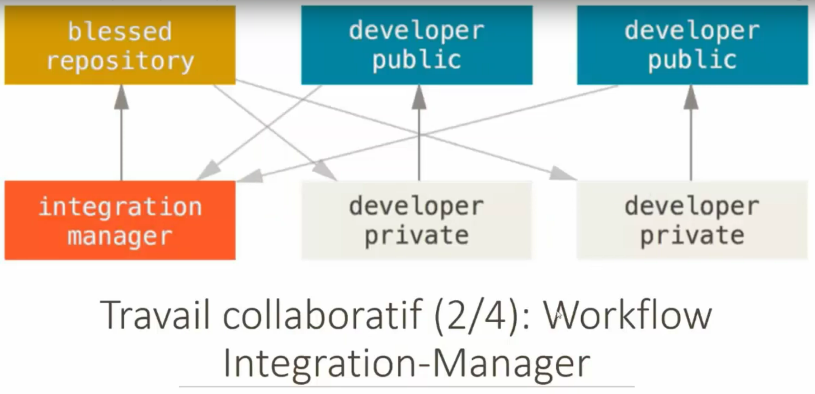

Le workflow de type « blessed repository manager ».
Le « blessed repository », c.a.d le dépôt protégé.

Que font les développeurs lorsqu’ils veulent déposer leurs contenus ?
Ils récupèrent le « blessed repository principal», celui qui est envoyé en production.
Dès qu’ils ont fait leurs modification, ils publient sur leurs « repository public », à eux.
Et à partir de là, ils informent le « integration manager », qu’ils ont quelque chose à proposer pour l’amélioration du dépôt principal.

Les développeurs font un « merge request » à l’« integration manager », et c’est lui qui va intégrer les modifications dans le « blessed repository ».

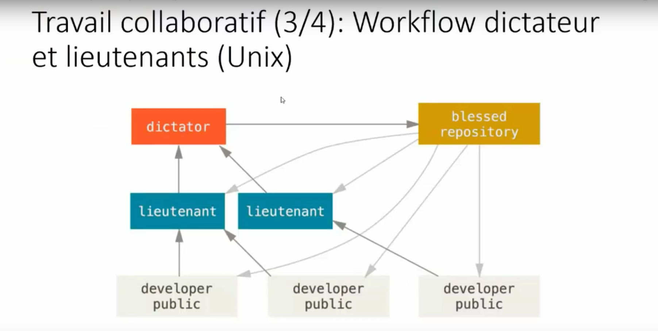

Les développeurs soumettent leurs développements aux lieutenants qui le vérifie.
Puis ensuite, les lieutenants vont demandé au dictateur de faire la modification au niveau du dépôt principal « bessed repository ».

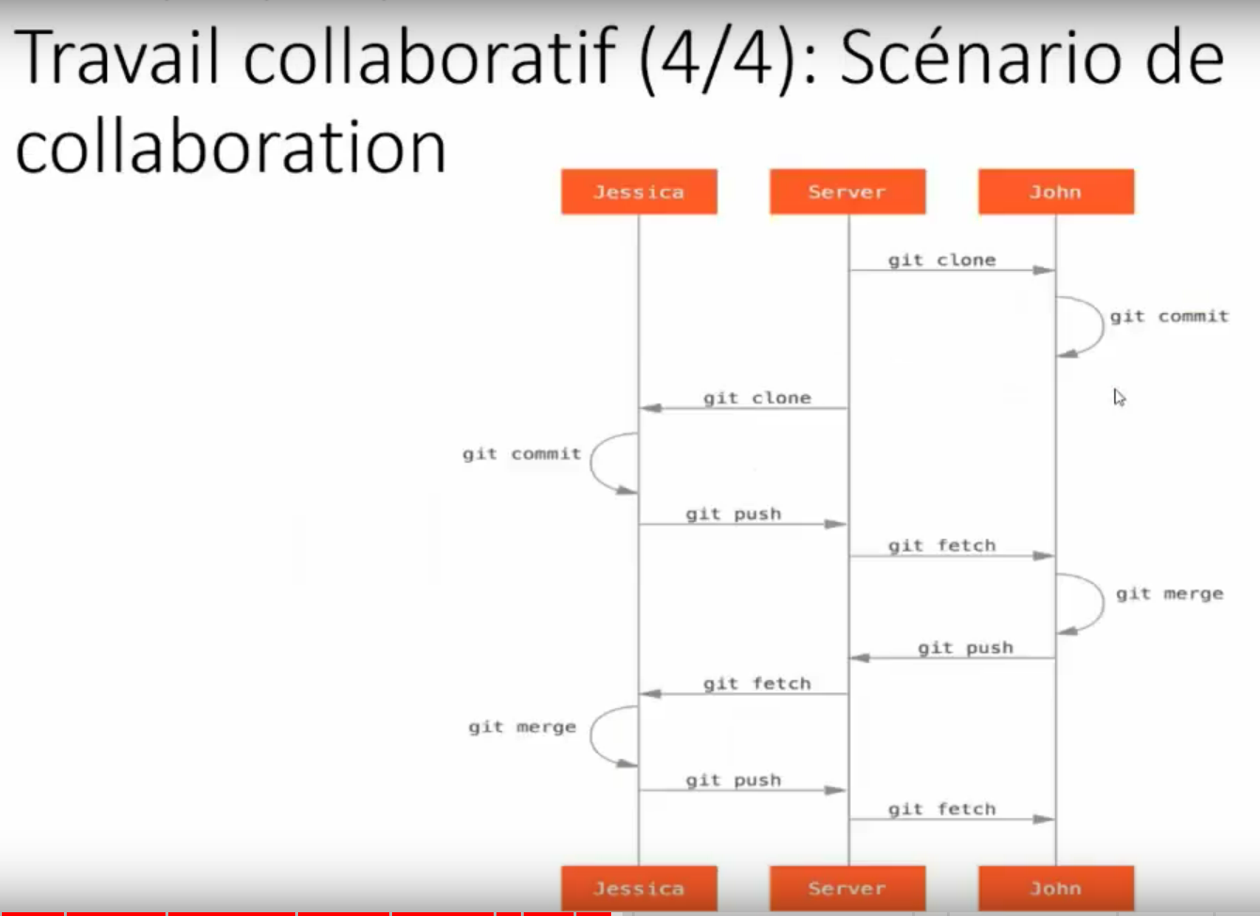

Avant de pousser, John fait un merge pour prendre en compte les modifications de Jessica.

⇒ à chaque fois que vous voulez pousser votre code sur le serveur central, vous devez faire un fetch (récupérer les mises à jour depuis le serveur avant de pousser).

(1:19:50) TP5 Travaillez de façon collaborative sur gitlab – pull request, rebase, push

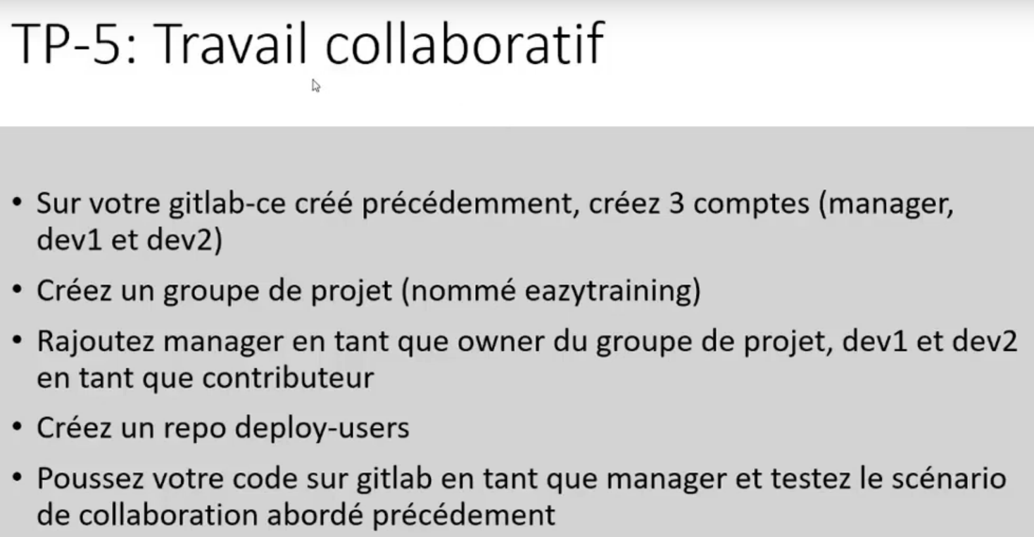

On va créer sur Gitlab 3 comptes : manager, dev1 et dev2.

Pour ajouter des utilisateurs, cf : https://forge.etsi.org/rep/help/user/project/members/index.md
To add a user to a project:
- Go to your project and select Project information > Members.
- On the Invite member tab, under GitLab member or Email address, type the username or email address. In GitLab 13.11 and later, you can replace this form with a modal window.
- Select a role.
- Optional. Choose an expiration date. On that date, the user can no longer access the project.
- Select Invite.
(1:24:00) Créer un groupe de projet : un groupe permet de rassembler dans une même entité un ensemble de projets (repository).
new group > create group >

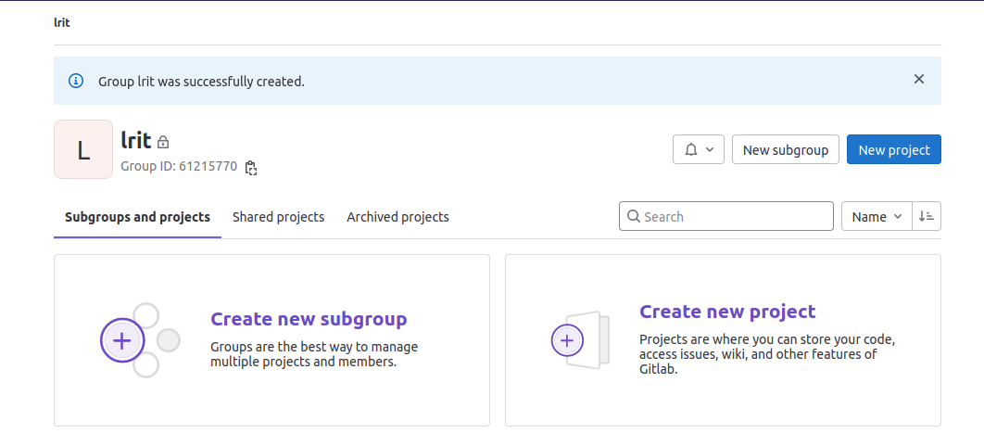

Nous allons maintenant donner les membres au groupe « lrit ».
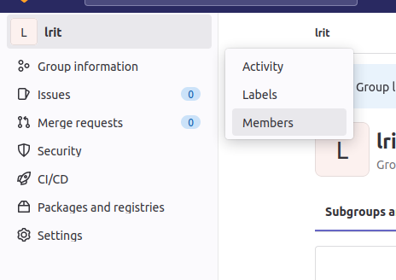

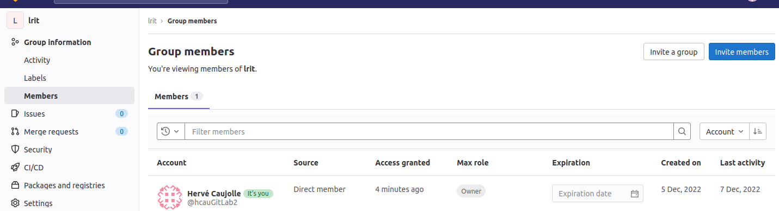

Ajouter les invités par adresse mail.

(1:26:20) Essayons maintenant notre dépôt.

(1:27:30) Création d’un nouveau projet

connecté en admin
echo « coucou » >> README.md
git add .
git commit -m « first commit »
git remote add origin https://gitlab.com/hcau/deploy-users.git
git push origin master

Connecté en dev1 :
git clone https://gitlab.com/hcau/deploy-users.git

git checkout -b ‘echo’
vi echo.sh (on écrit du contenu)
git status
git add .
git commit -m « add echo script »
On veut maintenant pousser la modification sur le repository :
git remote -v ⇒ éditer l’ensemble des dépôts distants sur lequel je peux travailler.

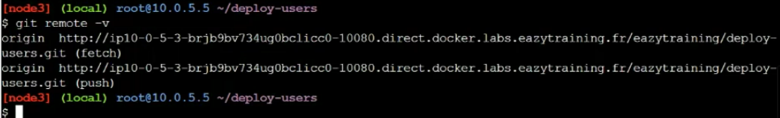
On voit qu’en terme de dépôt distant, on a « origin ».

On ne veut pas pousser sur la master ! On crée une nouvelle fonctionnalité = on pousse sur une nouvelle branche.
git push origin echo ⇒ on pousse la branche echo sur une branche distante qui s’appelle echo.

(1:37:20) On veut que le travail soit mergé sur la master.

Appuyez sur le bouton « create merge request » :

add branch echo to master
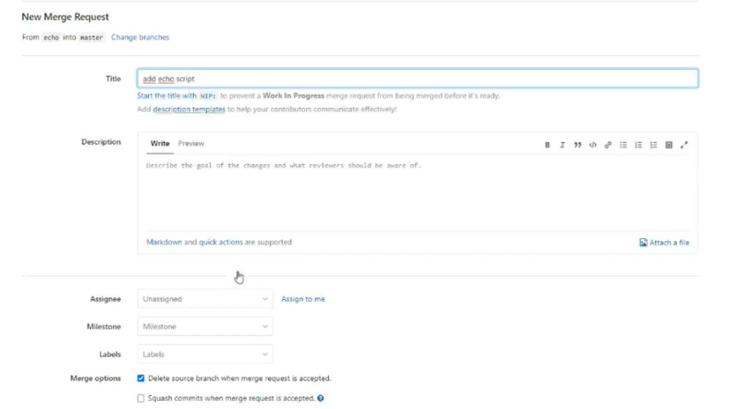

On assigne la demande au manager puis submit
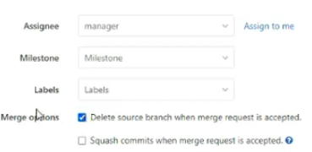

⇒ la branche est maintenant assignée. Le manager doit valider la modification « merge requesté ».

Le manager se connecte.
Dans change, on voit les modifications que je peux valider (valider les merge request).
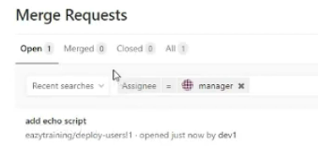

Je vais sur la partie « merge request » : je regarde les changements
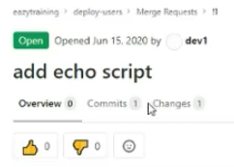

Dans change, je vais voir exactement ce qu’a fait le développeur :
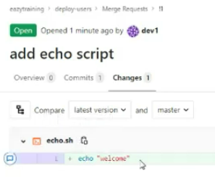

On peut mettre des commentaires, un pouce haut ou bas.

Je clique sur le bouton « merge » pour merger.
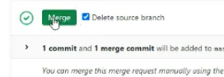

En mergeant, je vient d’accepter la contribution au projet.

Et maintenant, on ne voit qu’une seule branche : la branche master
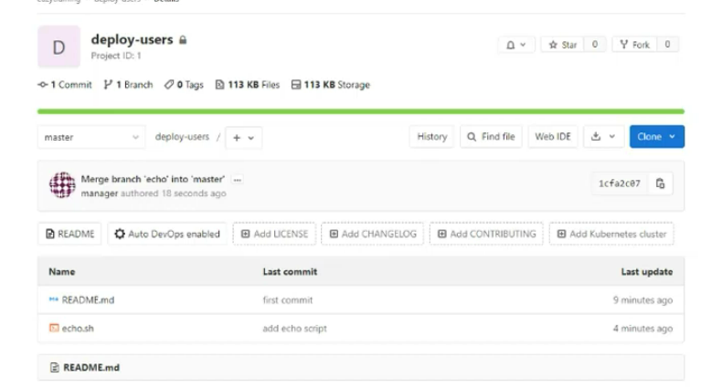

dev2 veut intégrer le projet.

git clone https://gitlab.com/hcau/deploy-users.git
cd deploy-users/
ls
git checkout -b update_script
vi echo.sh (on modifie le contenu)
git status

git config –global user.name « dev2 »
git config –global user.email « dev2@dev2.com »

git add .
git commit -m « updage script »

git remote -v
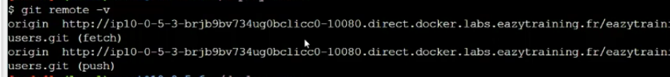
git push origin update_script

Je me connecte en tant que manager.

Le manager voit le merge request.
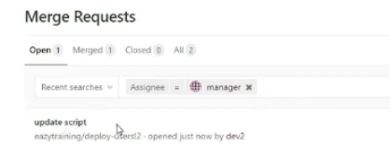

On voit les changements :
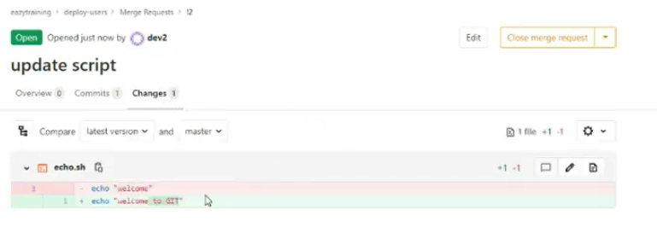

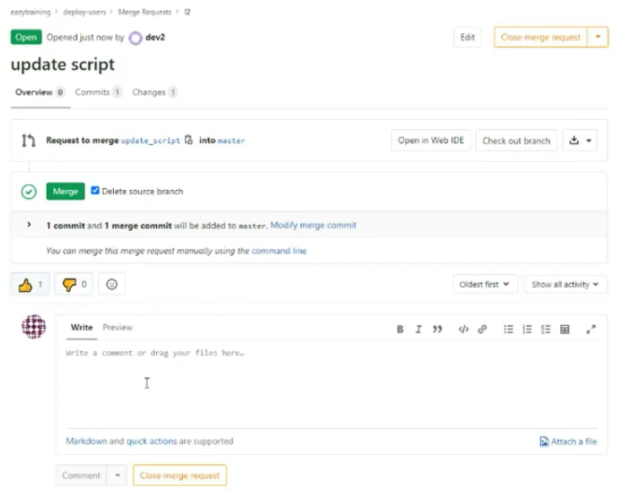
Le manager clique sur le bouton « merge » s’il est ok avec le dev.

La problématique est la suivante : le code a-t-il bien été mis à jour ?

Au niveau de dev1, si on fait git log :

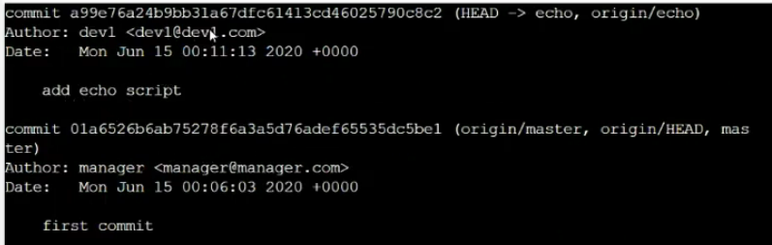

dev1 ne voit pas la modification qui vient d’être créée. Il est bien sur la branche master et du coup ne voit pas les modifications qui ont été faites sur la branche update_script.
dev1 ne voit que son commit.
Il faut que dev1 mette son dépôt local à jour : met à jour mon répository local avec le dépôt distant
git fetch origin master ⇒ mettre son dépôt local avec le dépôt distant

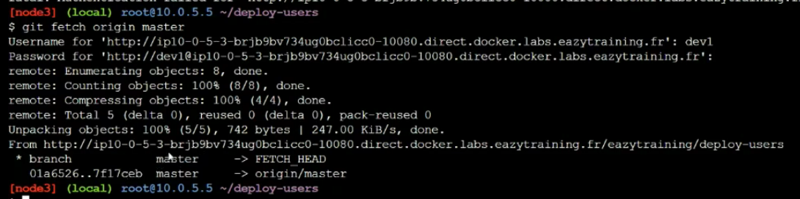

on fait un git pull origin master ⇒ on récupère les infos distantes sur le dépôt local et on merge dans la foulée. (git fetch + git merge)
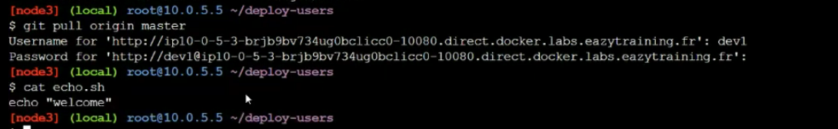

C’est la branche master la plus « suivie », c’est elle que l’on doit protéger.

(1:51:15) Présentation de github
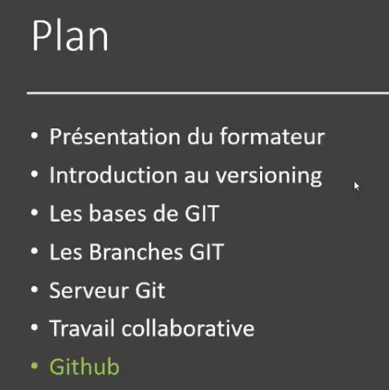

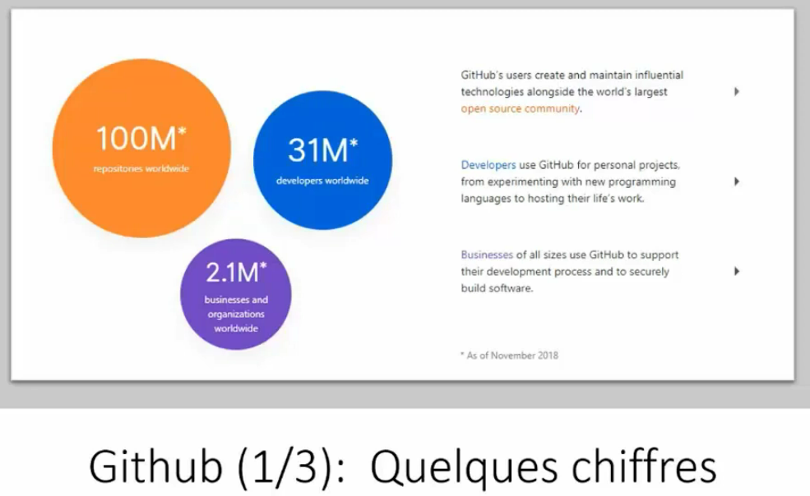

Comment contribuer à un projet sur github ?

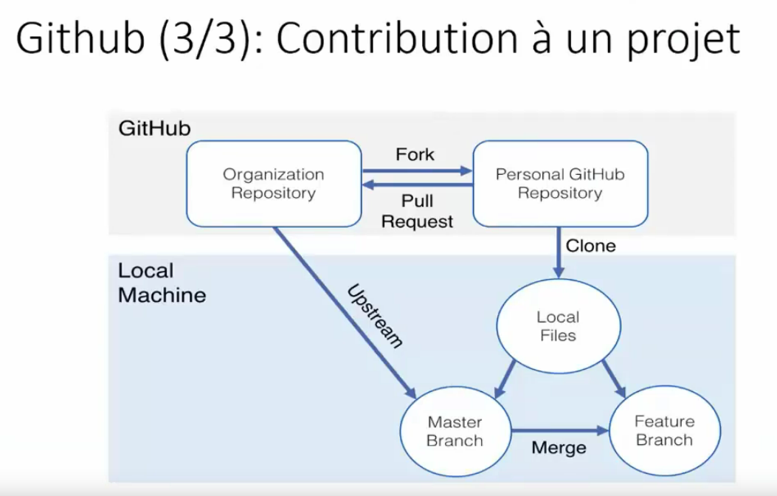

On fork le projet qui nous intéresse. Le projet forké va être déplacé dans votre environnement de travail.
Ensuite, on le déclone en local sur votre machine.
Vous développez la fonctionnalité.
Vous poussez ensuite sur votre dépôt, donc sur votre dépôt personnel.
Et enfin, vous faites une merge request pour pouvoir contribuer à ce projet.
La merge request demandera de pouvoir mettre à jour sur la branche master du dépôt central (Organization Repository).

(1:55:00) TP-6 : Github
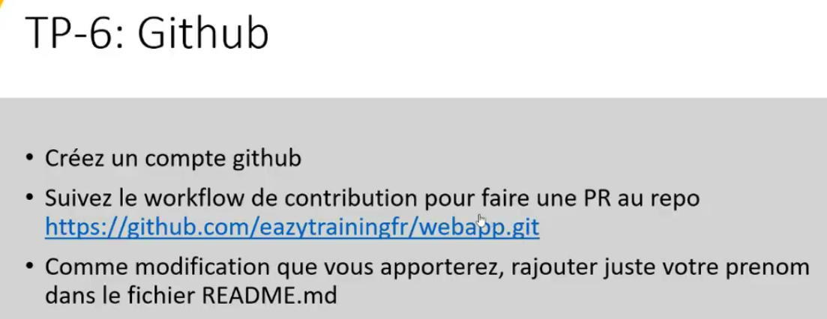

On fork un projet et ensuite on pourra contribuer à ce projet.

On va créer une paire de clés pour pouvoir se connecter au dépôt distant github.

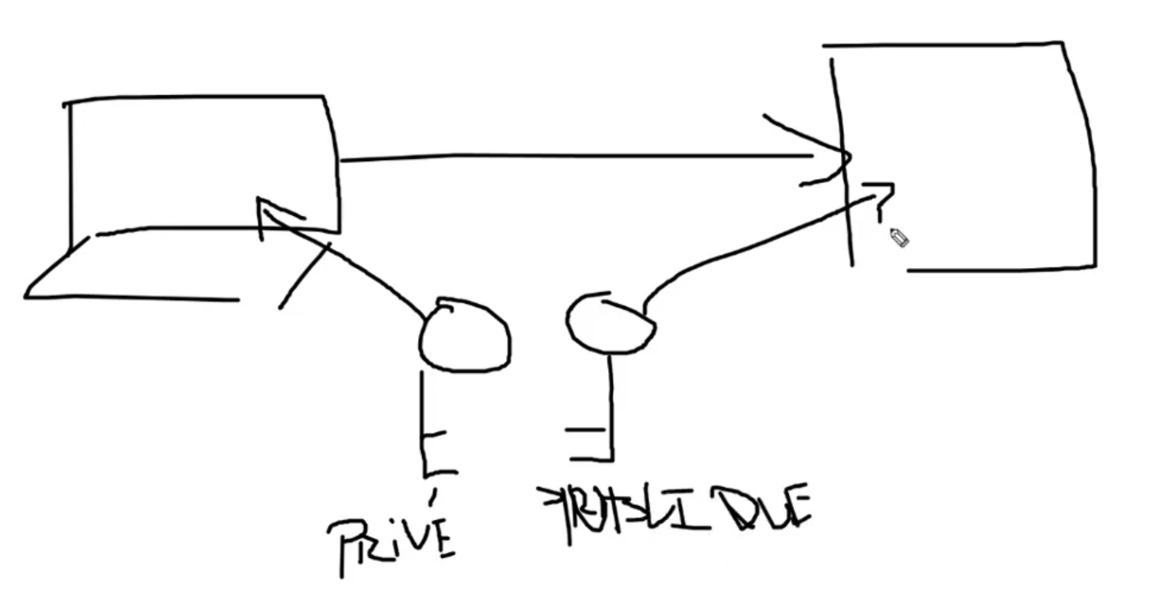

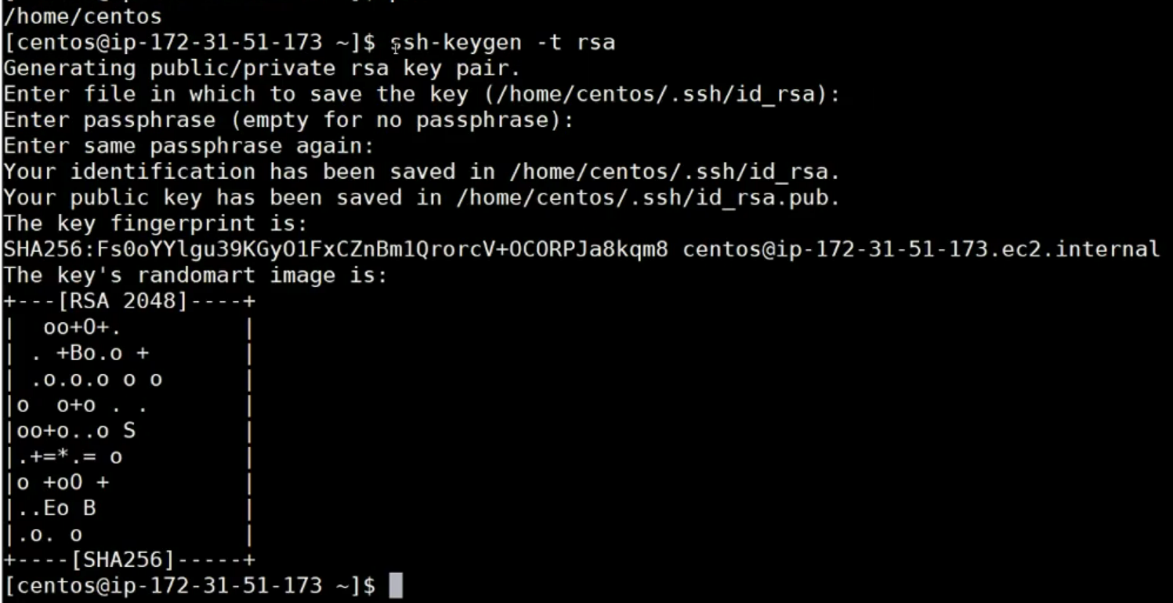

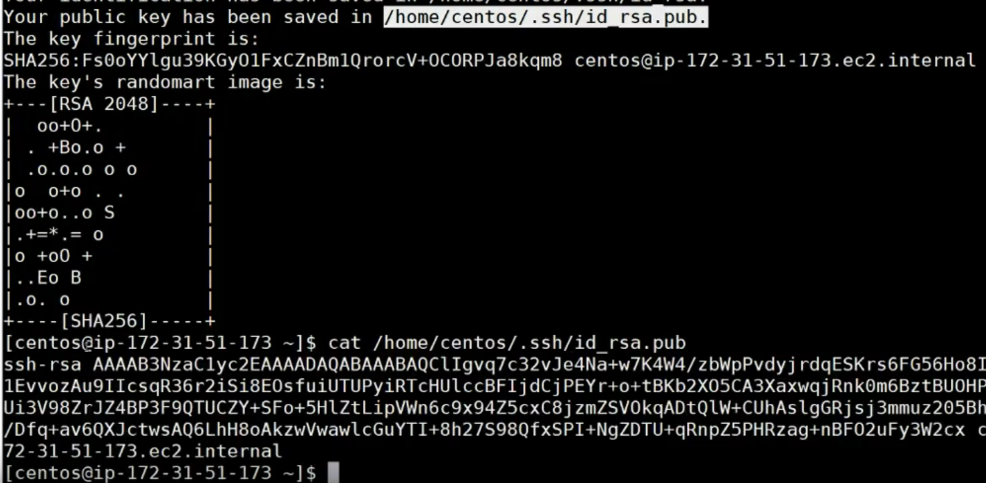

On prend la clé publique :

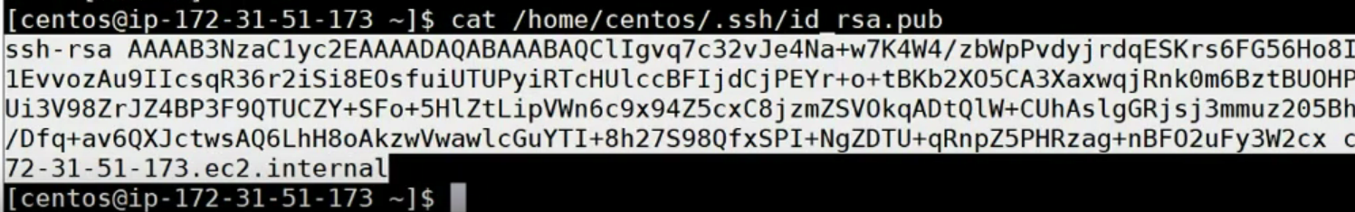

On va sur le compte github > ssh and gpg keys >

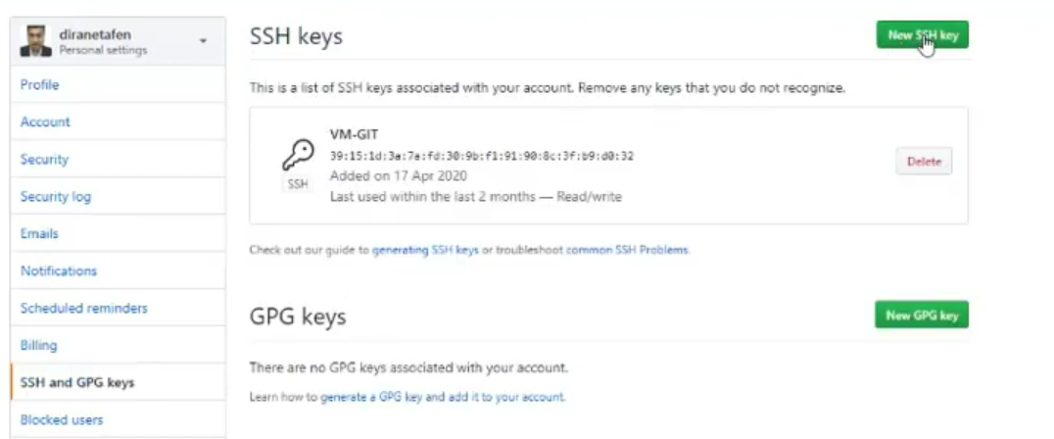

on ajoute une nouvelle clé :

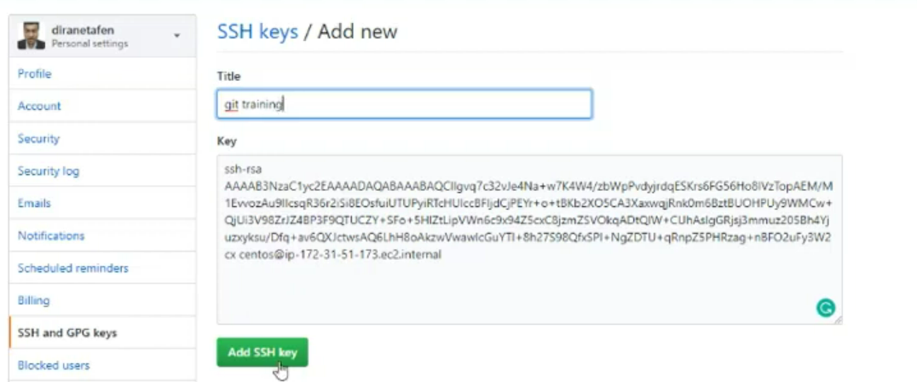

Je vais sur ma machine et je fais un git clone :
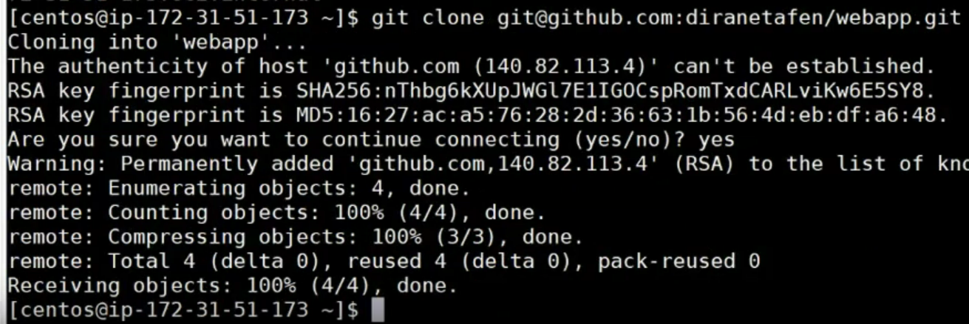
⇒ le login et le mot de passe n’est pas demandé car on passe par les clés

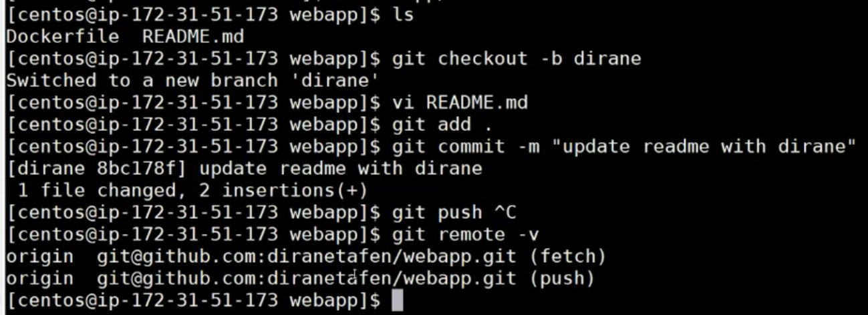

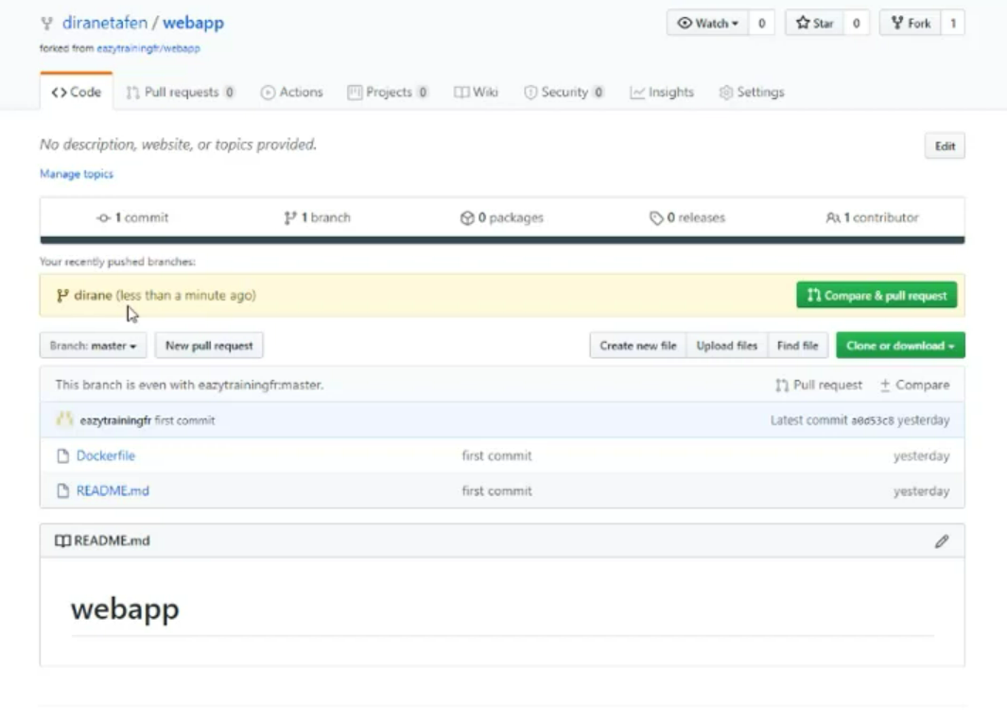
On voit que le code a été poussé.

On doit maintenant effectuer un merge request pour contribuer au projet forké. ⇒ compare & pull request

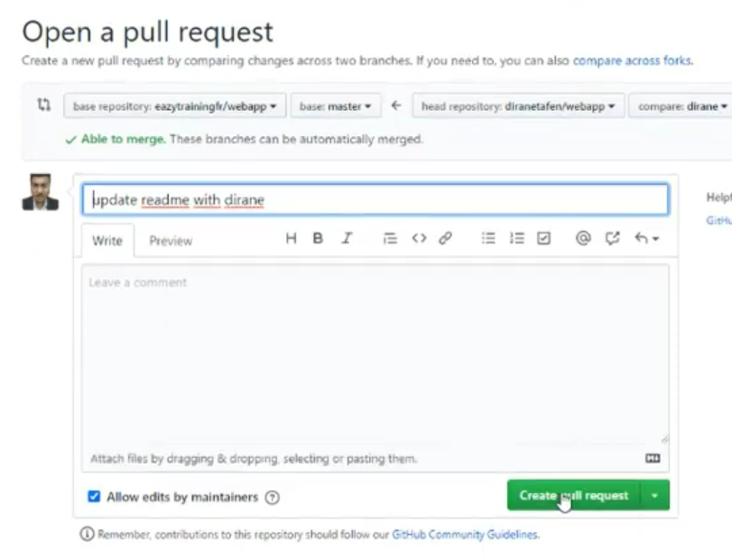

La personne qui gère le dépôt du projet (le vrai projet pas le projet que l’on a forké), va recevoir un mail.

Sur l’onglet « Pull request » :

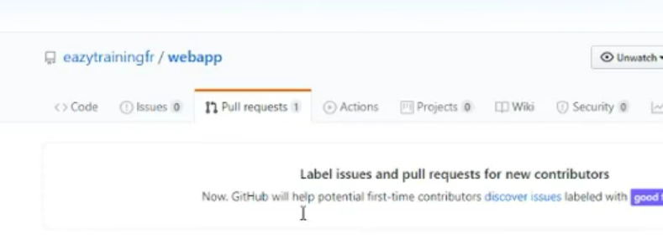

On voit que le pull request à été demandée par diranetafen :
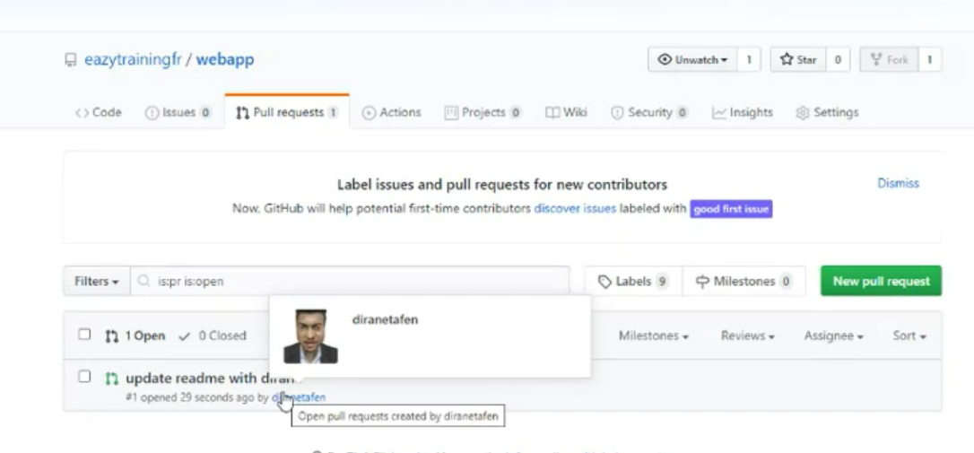

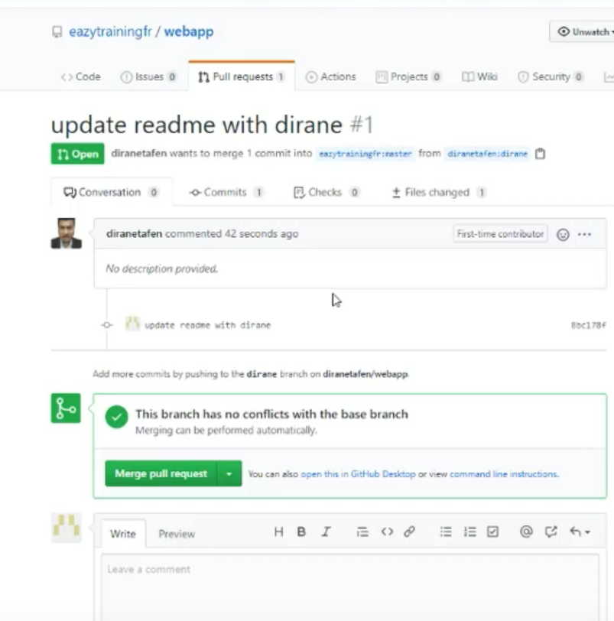

Une fois le merge request accepté, on devient contribueur.

Imaginons que le contribueur qui a forké le projet n’a pas la master à jour.
Il faut donc la mettre à jour.

